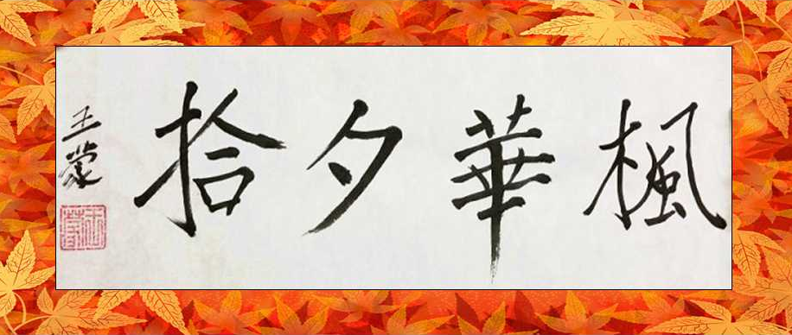

枫华夕拾第98期（总第111期） 2024.12.25
（一）小令 1 红罗袄
红罗袄 双调五十三字，前段六句两平韵，后段四句四平韵 周邦彦
画烛寻欢去，羸马载愁归。念取酒东垆，尊罍虽近，采花南浦，蜂蝶须知。
●◎○⊙● ○●●○△ ●●●○○ ○○○● ●○○● ○●○△
仄中平中仄，平仄仄平平。仄仄仄平平，平平平仄，仄平平仄，平仄平平。
自分袂、天阔红稀，空怀梦约心期。楚客忆江蓠，算宋玉、未必为秋悲。
●○● ○●○△ ○○●●○△ ●●●○△ ●●● ●●●○△
仄平仄、平仄平平，平平仄仄平平。仄仄仄平平，仄仄仄、仄仄仄平平。
*---*---*
红罗袄 • 遣怀 王本仪
少壮随年去，羸老逐时来。忆过往年华，雖经风雨，亦窥虹彩，心喜眉开。 客温市，家国情怀，魂牵梦绕难排，故里若天涯。奈羁绊，只有乐吾斋。
红罗袄 • 夏日詠‧ 高振家
葉影婆娑舞，天碧白雲稀。暑日熱風馳，庭前花卉，引來蜂蝶，遊戏新枝。望池水、凫鹭相嬉，猶如畫上題詩。顿引起遐思，此美景、怎不令人迷？
红罗袄·望月 阎愚民
浩月流光泻，依槛百思生。叹昔日青春，由然无迹，古今明月，仍自多情。
有谁解、黄卷青灯，徒留恼恨层层。旧梦再难萦。羡朗月、不语寸心明。
红罗袄•余 光 思 恺
日丽风清爽，秋意已浓浓。看绿叶红黄，缤纷山谷，百千遊客，连袂相从。 斗星转、华发龙钟。回思往昔堪庸。耄耋齿牙松。不服老、习太极和雍。
红罗袄 • 游漓江 何嘉恩
桂林芳名远，圆梦旅游来。问哪景荣登，廿元钞票，按图寻景，相似难哉。 水澄碧，千岫青崖，逶迤倚翠江排，竹影荫云开。莫费劲，处处素原材。
红罗袄•记老协《迎新春》联欢 李柏宇
紫气浮春意，辞岁启新元。老协庆华年，耆英欢乐，雅情诗赋，童趣联欢。
醉歌舞、追梦流连，鸾笙凤管钧天。走秀曼翩翩。壮志在，盛世谱新篇。
红罗袄•记我国及印度发射导弹 中慧/2024/10/30
我弹飞洲际，精准指令中。特别带双锥，全无依托，利于开打，山姆昏懵。
阿三也、他亦心雄。飞舱出影无踪。虑躁觅天穹？七日后、落入自家中。
看新闻：中国导弹落入约定地点。而印度的发出不见了，四处寻觅，一周后落到娘家。
红罗袄 •.瓦屋山吟(周邦彦体) 陈敬裕
瓦屋金坛去，山隐禅林来。叠岫舞青纱，鸳鸯池秀，杜鹃花灿，崖道云开。
佛光映，钟磬银台。虔诚拜佛祈财。更念禅音哉。烛火盛，祷告定消灾。
红罗袄 •.菏 王广林
窈窕荷塘出，身艳漾清香。绿叶卷红裳。群芳含笑，友情深远。君子名扬。
鹭鸥伴，蜂舞莺翔，西风剪叶斜阳，玉面退红妆，鸟不唱，翠柳待春光。
红罗袄 • 随想 王 蓝
暑热风难解，林茂鸟知归。看碧水东流，乘船游憩，小休花岸，言意谁知？
自离去、银月星稀。新梅岁岁心期。种竹助園蓠。为后辈、负重有余悲。

红罗袄 • 谢恩师 贺李清海老师古稀华诞 王霓虹
酌雅斟风去，缀玉串珠玑。感对语之难，愁诗贫泛，句无佳构，辞少风姿。
网群里，巧遇良师。承蒙指导诗词。惠我授真知。点染处，拙作换清词。
红罗袄 • 枫红菊黄 张小萍
暮秋高阳照，枫叶正丹黄。忆几度南山，凝芬篱缕；百残萧杀，含露经霜。
共经历、风雨同尝。层峦点缀疯狂。恐怕绝秋芳，借打卡，莫把梦遗忘。
红罗袄 • 慰嫦娥 张金海
八月中秋夜，楼上月光明。把酒慰嫦娥，人间天上，桂花香漫，同处深庭。
悔灵药、心事难平。休将寂寞缠情。姊妹聚欢声。捧月土、笑语共归程。
红罗袄 刘时和
老去寻欢少，羸者载愁归。见远逝朋辈，同窗多少？苍颜华发，耄耋笙悲。 送仙处（1）、波碧相催。千山万水朝晖。锦里盼芳菲。剩衰客、叶落引秋悲。
注：（1）送仙桥之略写，是成都水电校地址。

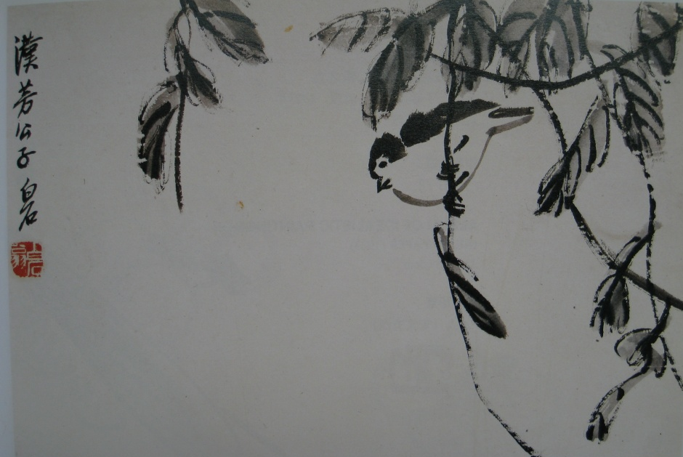
※---※---※
（二）小令2 浣溪沙
双调四十二字，前段三句三平韵，后段三句两平韵——韩偓
宿醉离愁慢髻鬟，六铢衣薄惹轻寒，慵红闷翠掩青鸾。
中仄平平仄仄平，中平中仄仄平平，中平中仄仄平平。
◎●⊙○◎●△ ⊙○◎●●○△ ⊙○◎●●○△
罗袜况兼金菡萏，雪肌仍是玉琅玕。骨香腰细更沈檀。
中仄中平平仄仄，中平中仄仄平平。中平中仄仄平平。
◎●⊙○○●● ⊙○◎●●○△ ⊙○◎●●○△
*---*---*
浣溪沙·西 施 王本仪
胜地名村美若耶＊，苎萝姣女艳如霞。清清秀水浣罗纱。 仙魄玉容鱼羡煞，遂沉河底水无哔。献呈吳国实堪嗟。
＊西施故里，浙诸暨苎萝山若耶溪。
浣溪沙·逐 梦 高振家
逐梦耕耘美韻寻，徜徉辞海漫沉吟，加邦雲埠几知音。 合创枫华常对酒，同吟时代共操琴，白头仍是少年心。
浣溪沙·济南印象 阎愚民
山绕平湖柳拂廊，波光倒影入池塘。易安雅舍倚垂杨。 古井清波曾印月，稼轩好韵亦留香。金风乍起叶初黄。
浣溪沙·古人智慧二十节气 思 恺
智睿古人明察微，星辰日月耀光晖。四时轮替不相违。 雨蛰醒苏牵万物，满秋入库福千扉。传承文化谨循依。
浣溪沙•回乡避寒 何嘉恩
霜月温村雨霁光。故乡仍夏百花香。翱翔棉袄换襦裳。 灯海夜闲长舣岸，羊城日旺永庆坊。 呼朋乐聚客愁忘。

浣溪沙·初冬 李柏宇
红叶霜凋铺满街，朔风寒雨袭心怀，唯留美夕卧丹崖。 篱绽黄花飘院落，绽葩秋菊傲阶苔，梅知春近盼花开。
浣溪沙·蹉跎岁月(韩偓体) 陈敬裕
遥忆韶华历旱年。学勤斗困饿熬煎。搏灾翻种瘦枯田。 野渡荒村惆怅路。孤蓬夜雨职途艰。鸿猷入伍卫边关。
浣溪沙·秋夜 王广林
遥望秋波泛月槎，银河隐隐白云钭。琼浆醉里忆芳华。 红袖情长云影暗，菊黄窈窕玉容佳，天涯何处不飞花。
浣溪沙·雨后 王 蓝
雨后溪山柳线长，草光花色著新妆，龙楼画里笛飞揚。 云幕薄纱遮望眼， 嫩寒芳液润柔肠，夜阑风静梦生香。
浣溪沙·贺师古稀 王霓虹
七十芳华到古稀 ，柏松青翠正当时。斜阳焕彩美风姿。 儒者舒心桃李灿，良师惬意韵辞怡。黉门设宴庆佳期。
浣溪沙·沧浪湖 张小萍
片片轻云吐细纱。微风逐浪苇倾斜，归舟棹水泛金华。 犹如浮花摇曳梦，鸳鸯对对倍思家。湖鸥不舍客天涯。
浣溪沙·霜降 张金海
窗外风吹日渐寒。路边野草日趋残。篱沿丛菊放花团。 我伴妻儿忙播麦，农时不误喜耕田。青衫汗湿亦欣然。
※---※---※

(二) 小令 3一丛花
正体，双调七十八字，前后段各七句、四平韵。
苏轼《一丛花·初春病起》
今年春浅腊侵年。冰雪破春妍。东风有信无人见，露微意、柳际花边。
中平中仄仄平平。平仄仄平平。平平仄仄平平仄，仄中中、中仄平平。
⊙○◎●●○△ ○●●○△ ○○●●○○● ●⊙◎ ◎●○△
寒夜纵长，孤衾易暖，钟鼓渐清圆。
中中中中，中平中仄，平仄仄平平。
◎◎⊙⊙ ⊙○◎● ○●●○△
朝来初日半衔山。楼阁淡疏烟。游人便作寻芳计，小桃杏、应已争先。
中平中仄仄平平。中仄仄平平。中平中仄平平仄，仄中中、中仄平平。
⊙○◎●●○△ ⊙●●○△ ⊙○◎●○○● ●⊙◎ ◎●○△
衰病少悰，疏慵自放，惟爱日高眠。
中中中中，中平中仄，中仄仄平平。
◎◎⊙⊙ ⊙○◎● ⊙●●○△
*---*---*
一丛花令·伤逝 王本仪
三春时节尽芳妍，花海映霞天。堆红叠翠迷人眼， 令人醉、香沁心田。
花径柳蹊 ，蜂緾蝶恋，情侣绕花间。 春光明媚几留连，无奈瞬时迁。
缤纷落絮成泥淖，袅香魂、千缕疏烟。今古大才，功𤏩不朽，身却没黄泉。
一丛花令·寄友人 高振家
欲抓狡兔觅行踪，岩隼聚明瞳。灾年一旦惊弓鸟，更经得，雨雨风风，诗思已丢，禅林渐远，言道讲虚空。 清茶代酒亦情浓，此事古今同。东山我有龙泉利，始明白，造化无穷 非我独醒，老之将至，身在夕阳中。
一丛花·闲坐 阎愚民
筠芽初发竹园青，苔绿染柴扃。山风散尽城中噪，算赢得、几日闲情。秋菊数丛，香茶一盏，闲坐享幽清。 思来何必苦相争，争奈戟戈生。经年不息风烟起，总归是、恩怨难平。何日盼来，阴霾尽扫，人世享安宁。
一丛花·中东联想 思 恺
冬来少雪异前年。窗外树梢残。行人早晚频遛狗，履薄冰、日复三班。冷冽风寒，步行彳亍，靴厚滑当难。 惊奇一瞥在门边。小犬抱胸前。锦衣护脚慈心满，我宝贝、唯恐遭寒。涂炭新闻，万千妇孺，谁抚予悲怜!
一丛花·刘宽新的2025贺岁片 何嘉恩
山河壮丽盛昌延，航拍贺新年。冰山雪域奇观现，美青藏，蜡像无边。撩起面纱，扎西德勒，神致美翻天。 高山湖泊镜深渊，峡谷绕山巅。万峰千措婚纱美，此仙景，震撼呈前。海拔五千，严寒路陡，拍摄远人烟。
一丛花·辞旧迎新 李柏宇
金蛇狂舞贺新春。和气映祥门。龙腾盛世雄风在，瑞气留、淑景生云。梅柳生辉，彩霞呈秀，千福满乾坤。 九天日丽换芳辰。四海酿缤纷。花开锦绣桃符满，玉梅献，美酒迷人。鼎新革旧，民康物阜，圆梦共飞奔。
一丛花·相 思(苏轼体) 陈敬裕
融融月色草幽香。思念泪千行。萦怀郁悒枫林败，百般情，一片凄凉。今日中秋，花前月下，相互诉衷肠。 山盟海誓作新娘。手镯定情藏。分离半载无音讯，为的什，只怨人忙。胸有鹄鸿，青春拼搏，硕果送情郎。
一丛花 王广林
平沙芳草雨濛濛，枫叶舞秋风。成群白鹭荷塘点，露凝玉。辉映霞红。柳曳碧水，幽兰隐谷， 幽径觅花踪。 朝来丹桂溢香浓。溪浣石溪虹。西窗月映江楼影，笛笙曲，云想花容。西下夕阳，长天征雁，惟有水流东。
一丛花 • 无 奈 王 蓝
疫情春减不知年。零落露芳研。浣花梦约终难见，畏人寰、蓄念愁边。微信视频，世间情暖，斜月照西圆。 风吹晓夜望关山。秀木共风烟。南湾暂作心安处，金沙滩、萱草为先。非病卧床，百无聊赖，误判唯高眠。
一丛花•贺芳辰 古稀开寿菊 王霓虹
年年华诞在初冬，霜叶点霞红。黄英绽蕊东篱上，任霜露，立地从容。潇洒雅姿，冰清意气，脉脉笑寒风。 宁陵儒士学生崇。学富五车丰。黉门李灿桃芳处，更深谢，师教之功。七十芳辰，亲朋庆贺，松柏色青葱。
一丛花•疆湖暮秋 张小萍
萧疏秋色睡莲苍。高远雁鸿忙。横天白鹭双飞过，木杨树、陌路焦黄。枯草冷根，芦花摇雪，孤寂若冬长。 云边霞夕影深藏。生雾罩篷堂。沧澜水面风微荡，至高处，舟楫徬徨。烟渚泊怀，天低日暮，愁起几柔肠。
一丛花 • 秋 张金海
秋来夏去好时光。乡野桂花香。田畴稻菽千重浪，丽日照、遍地金黄。遥望蓝天，重排雁阵，嗥叫向南方。 农机脆响喜收粮。硕果尽堆藏。村民共策来年计，教粮油、丰满储仓。晨出暮归，勤铺新绿，众手种田忙。

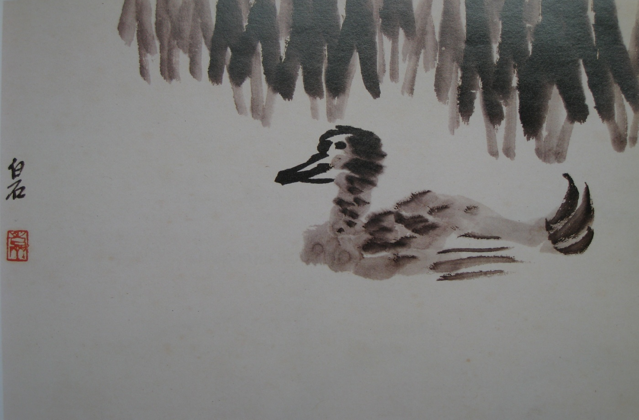
※---※---※

（三）下平四豪韵（绝、律、竹枝词）
豪劳毫操[操持]髦绦刀萄猱褒桃糟旄袍挠[巧韵同]蒿涛皋号[号呼]陶鳌曹遭羔糕高搔毛艘滔骚韬缫膏牢醪逃濠壕饕洮淘叨啕篙熬遨翱嗷臊嗥尻鏖螯獒敖牦漕嘈槽掏唠涝捞痨芼

四豪平聲 高勞豪濤毛袍曹刀騷皋毫桃醪蒿逃遭號[號呼]鰲牢舠陶旄髦韜滔遨褒膏搔操[把持]螯篙槽萄猱饕嘈縧嗷糟熬忉橰鏖壕敖翺艘璈濠臊櫜噑叨羔糕洮薅淘嘷繅囂獒尻颾咷醄綯艚撓螬鼛嚎鼗慆漕[衛邑名]慅魛蚝裯嶆撈啕廒嶅掏謟溞轑[撓也，轢也。]芼驁蟧翿咎[咎繇]簩謷牦檮蜪幍挑[輕儇跳躍之貌]酕裪綢[韜也]嘮睾搯騊呺鏊氂爊澇慒[亂也]槮祹耗[獨貌]癆諕蹧憹軞鷱傮浶嶗髝鷔訄詜夲鄋簝聎橾瑫岕鏪膫巎憥朷蔜抭釖蝚翢臑覒峱鱢褿嵪獓籇髛摮枆鰠嶩鄵椃獋饀嵍滶嫍匋蕔隞蓸槄夵鋾
其它僻字：
䬞㺜㹗㟉㯾䜊䝁䯌㺀㩝䛌㞵㯥䀞㬔㥰㫦㞪㲏䕅䥝䫽䑹䓘䛝䄚䐬㰏㩠㮘䦋䬢䜮㗦䤾䧫䲏䛬䫨䈱㠙䜎㜖䆁䭷䮯䵅㫞㤒䬭䝥㷮䑬㡟𢧴𩪋𧯌𩋃𣽎

*---*---*
温哥华 (豪韵) 王本仪
硌矶山脉与天高，浩浩沧溟望远涛。翠影晴岚皆吸目，疏烟云树可挥毫。
风和日暖心愉悦，气朗神清兴亦豪。美景雖无亭阁衬，登临游览有吾曹。
五绝·踏雪寻梅 高振家2024.1
踏雪寻梅雅兴高，园中漫步赏妖娆。梅花笑傲漫天雪，美景如诗神采飘。
七律·谒孔庙孔府 阎愚民
龙柱画檐气势高，碑文联匾尽风骚。尼山俎豆溢阡陌，道学源流叠海涛。
应有谠言舒壮志，却无明主识儒豪。诗书礼乐传千代，德冠生民香似醪。
舞美数今朝 陈敬裕
大赛京城闹，翩跹似比高。霓裳飘艳影，亮剑击尖刀。
展翅轻飞雁，敲胸重腿操。各族才艺露，舞美好风骚。
七绝.游龙潭 王广林
龙潭翠碧映峰高，满眼青葱引蝶妖。人道桃源风景好，游山玩水任逍遥。
七绝 王 蓝
花和月色竞风骚，十里横塘五柳桃。己放红蕖香漫漫，蜻蜓早立蝶贤劳。
携霞贺寿 王霓虹
礼义仁贤品自高，兴家立业几操劳。风霜未折青云志，雨雪更添儒气豪。
兰桂齐芳增异彩，芝兰并茂焕松涛。五车学富培桃李，寿菊花开灿九皋。
望丛祠怀古 张小萍
湖光裙碧柳垂条，笑脸荷开镜入妖。治水功高追夏禹，让贤德厚越唐尧。
望禅帝位西山隐，啼血杜鹃前蜀焦。天府成都千载贯，柏森祠宇铸铜雕。
七绝 敬三苏 张金海
三苏父子一门豪，忠义清亷守正操。磊落光明酬国运，文章千古尽风骚。
无 言 思 恺
东南有鬼嚣，声浪比天高。草蜢鸡公舞，安能小命逃?
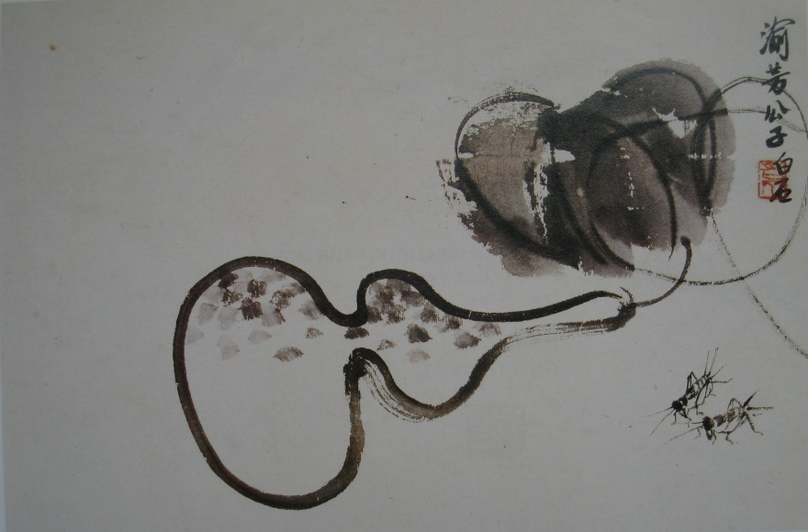
※---※---※
枫华吟草
王本仪
中国四大江河
长 江
浩浩汤汤势若龙，波涛滚滚到吳淞。湍流险隘穿三峡，叠嶂重岩过万峰，
广纳百川容乃大，泽施两岸富而丰。史诗般似长江史，华夏文明一脉宗。
黄 河
黄河汹涌出崑仑，万里奔腾入海门。几度洪荒成恶梦，一朝治理定乾坤。
中华文化发祥地，华夏图腾民族魂。浩瀚五千年历史，风流人物古今论，
黑龙江
百年伤逝放悲歌，内陆河成国际河。天赐膏腴黑土地，堪称温饱乐安窝。
森林矿产资源富，水陆交通商贸多。一部文明满族史，波澜壮阔费吟哦。
珠 江
五岭重重屏北粤，三江浩浩汇南洋。径流量大丰饶地，河网汊多鱼米乡。
海上丝绸千古路，国间商贸九洲疆。琼林广厦亭亭立，且看湾区日日昌。
高振家
悼念叶嘉莹教授 2024.11.25
叶师驾鹤莲台去，百载高功度世尘。自认此生无所憾，中华处处诵詩人。
五律·野外工作转移阵地时
营地谷溪畔，搬迁山下时。悠云如有意，暖日自无私。
林木深深静，微波寂寂迟。愁情此为减，未忍别离之。
七律·米湖试釣
林荫苇长水面围，粼粼细浪漾朝晖。试竿判定草滩陡，坐岸偏惊野鸭飞。
灵秀湖名添雅趣，动人传说荡心扉。均言此处鳟魚美，收获三条乘兴归。
五律·秋日与东群、振国二兄小聚 纪纲改旧作
九月清霜下。街头枫叶丹。吟朋三老聚。斜日一时团。
尊酒闲中酌。篱花静里看。相留吟兴起。辞别夜微寒。
七律·几位同窗挚友重逢
离校已然三十年，强擎倦睑意拳拳。重温地质开基史，再续诗词文字缘。
七彩人生今过半，一场梦幻但如烟。且干甜美杯中酒，恭祝诸兄福寿绵。
五律·秋日 2024
雨晴霜气重。天外雁来声。小苑秋阴薄。寒山夕照明。
黄花依石灿。宿鳥踏枝鸣。倚杖阳台立。枫红锦绣生。
五律·秋夜 纪纲2024.8.
深秋明朗夜。对月作清欢。素魄天俱迥。流光水共寒。
浊醪堪一醉。微信再三看。雪雁归来日。沉吟惜岁阑。
七律·白露感 纪纲 2024.9.12
白露初临夜转凉，金风送冷舞斜阳。红枫似火雲城醉，黄菊如霞皇苑芳。
雪雁长空行渐近，轮舟秋水影悠长。谁言此季无佳景，且看洛山靓丽装。
注:皇苑！温哥华女皇公园； 洛山：温哥华北面的落基山
思 恺
悼念叶嘉莹教授
忽传泰斗西游去，顿失诗坛教育家。蜡烛光芒扬国粹，呕心沥血百年华。
何嘉恩
缅怀叶嘉莹先生七绝两首
一
噩耗惊传动地哀，踏泥北美复南开。烛燃引领诗词路，风雅先生旷世哉。
二
记得温城初受益，唱吟古典发新声。嘉音扬抑诗尤美，莹润倾情入旧黉。
注：初会叶嘉莹先生在2012年温哥华诗会上演绎如何吟诵古典诗词。
七律·悼念儿时好友严华生 何嘉恩
忽传噩耗宇同悲，雨夜翻相寄忆思。八岁无师琴笛弄，一生有梦乐魂痴。
醉心乐谱南音汇，妙手宫商光碟遗。桃李盈门余热炽，传承文化铸丰碑。
注：华生曾送我一张他自制自拉二胡的广东音乐光碟。
步韵金牛诗友七绝三首
一
三人结伴有吾师，相识隨缘不怨迟。后学聪明丰笔健，寄情学海乐赋诗。
二
推杯换盏喜今朝，墨客树云修鹊桥。律韵兼毫松竹友，初犊老骥亦跟潮。
三
晚霞尚美不经年，起落人生信有缘。雅兴传诗微信递，隔洋唱和共瞻前。
廖中慧
七律•悼念葉嘉瑩先生 2024/11/26
揭开脉络词诗化，荆棘艰途归宓羲。德弱美之躬皓月，品高慰籍泛清漪。
谈诗昼夜同听赋，论典师生共为痴。一叶香消风雨号，金声鸾阙绝丹墀。
七律•生日偶怀 2025/1/12
人生坎坷夜深沉，皓首苍颜不胜簪。运墨丹青穿铁砚，雕龙山海铸文心。
江湖宫吕屡生浪，*琴瑟林钟恒守箴。**画卷慰融残烛泪，初心梅绽集尤歆。
注解：*宫吕，林钟指古时音律。这里指乐队江湖事多。
**本人画册文集终于今年完成。
七律•贺病友初愈 受挚友之托代笔一首 2024/11/23
良方总有神来助，残柳如今又闹春。病愈囊空多进食，神清木落自殊珍。
墙摇嫩叶桃微绛，风动飘花红旺蓁。共听糟床春水瓮，安康好运亦来新。
诗友傅敬城永垂不朽
傅生众事尽心血，敬奉诗刊建乐园。城建雕龙扬国粹，永凭雄笔写乾坤。
垂芳鞠瘁众多泪，不世之功哭哑言。朽木继承公益志，夕阳晚照慰君魂。
不世之功的释义：褒义不是每世每代都能出现的功业或功勋。指非凡的功业或功勋。
和陈老 十五元宵 依韵敬和陈荣权词长原韵和诗 2024改
欲学秦观写鹊桥,阑珊灯火乐逍遥。玉盘移影行纤足，春意消愁扭细腰。
褥彩花灯充闹市,繁光玉女似阿娇。 遣诗逸兴和陈老,琴响灵犀附吹箫。
陈荣权词长原玉：元宵过桥赋兴兼致“闲心若水”网友
欢度元宵过大桥,闲心若水乐逍遥。一轮皓月千分媚，四面烟花万象骄。
欲遣诗情观胜景,忽来雅兴弄春潮。明灯许愿飘无忌，遥望江天胸火烧。
七绝•步韵敬和陈世超先生加国华侨华人春晚
故国他乡笑语盈，玉壶光转驻春情。游龙凤舞阑珊处，红湿晓看卉满城。
附：陈教授原玉：
枫域新春喜气盈，侨胞节庆总欢情。多元文化交融处，热舞酣歌不夜城。
七绝•陈芋汐西安国际比赛独占鳌头 2024/11/13
身轻如燕入平镜，碧水迎仙龙王夸。娴静直奔花照水，鳌头芋汐展芳华。
李柏宇
五绝•秋菊
开芳十步中，含翠共摇风。蝶恋闻香醉，东篱玉蕊丛。
五绝•鱼乐游
魚看知吾乐，悠然自在游。心同流水静，淡泊没忧愁。
五绝•题画《荷塘飘香》
清香透碧天，翠盖露红莲。蜒蝶恋花舞，超尘脱俗妍。
五绝•题画《事事如意》
红柿挂枝头，娇娆如火球。时时传捷报，事事乐悠悠。
五律•咏梅
梅花赛卉芳，秀色淑姿装。北国倩疏影，南园留暗香。
冰肌凌雪炼，玉骨傲霜常。只把春来报，情怀似海洋。
七绝•富贵长春
富贵花开满院春，神仙酌酒撒金银。双飞喜雀盈门舞，妍暖和风更雅醇。
七绝•渔舟唱晚
层峦叠嶂入云宵，兴逸深居对酒箫。渔户轻舟归晚唱，悠闲垂钓好逍遥。
七绝•西海群峰
西海群峰壮丽观．千寻叠嶂峻山峦。云环雾绕似仙境，翠柏苍松傲笑欢。
七绝•题画【岩上幽居】
层峰峭壁彩云驰，傲骨乔松赛鹤姿。岩上幽居娱晚景，悠闲醉酒度神怡。
杜文德
网 络
端坐书房里，网联天下通。纷繁世间事，全在一屏中。
春 樱
忽来一夜雨除尘，夹道春樱景象新。但愿东风能谧静，繁花留与写诗人。
春晨散步
东风今夜带凉侵，树上鹅黄色未深。诗意清晨林下走，一边漫步一边吟。
元宵节做菜肴
今日元宵节，悉心烹菜肴。犹如炒平仄，厨艺也推敲。
农 家
风拂房前竹，清溪映夕晖。花香满庭院，日暮踏歌归。
残 荷
曾是绿荷摇翠湖，霜风几夜尽残株。枯枝败叶苍凉景，原本花香嗅已无。
科莫湖（Como Lake）垂钓
万千丝柳弄斜阳，湖畔林中百鸟藏。今日钓鱼行好运，一条更比一条长。
秋夜思
天高气爽月光明，隐约墙根促织鸣。归雁声声碧空外，谁人不起故园情。
感 悟（一）
光阴似箭去匆匆，笑对人生迎夕红。诗句清吟寻雅梦，东篱种菊效陶翁。
感 悟（二）
百花落尽草枯黄，晨沐朝霞晚夕阳。天地循环皆有序，人生何故叹迷茫。
张旦华
五绝·圣诞有感
和风吹两地，枫叶满园惊。圣诞最联谊，墨传华夏情。
七绝·舞东风（新韵）
为民除恶解冰封，推倒三山瑞九重。五卷雄文灯指路，神州万里舞东风。
七绝·万年春
胸藏韬略惊天地，手握金缨泣鬼神。奠定邦基开大业，江山锦绣万年春。
元旦怀春 癸卯冬
元辰雪舞落梅怀，片片银花絮满埃。且得鱼龙都睡醒，春风桃李燕归来。
调笑令 元旦梦 癸卯冬
元旦，元旦，瑞雪丰年翘盼。春播育苗田间，秋收粮仓梦圆。 圆梦，圆梦，喜庆舞龙飞凤。
王显尧
码头遊 2024-10-12 九五书写
夫妻渔艇码头遊，旧貌新颜更美幽。昔日韶华今不再，当天照片老优悠。
杂 感
老来腿软腰肢痛，迈步如龟缓慢爬。唯一出门奔舞会，万般无奈不离家。
宅男脱俗不胡混，网上诗书雅学嘉。躺下练操筋骨活，身边子女伴心夸。
老 化
声闻经常难解惑，昏花未辨细微踌。腰肢腿痛难行站，日夜周身挠痒羞。
慢性病魔称谓伴，莫为慢病总忧愁。同情老化平常事，千别无聊去找抽。
治无聊 九五写感
老衰时觉无聊袭，坐卧难安苦恼临。灵感诗情来到写，自娱找乐得开心。
雅静养老 九五书
无聊胡想生灵感，表达诗情细琢磨。尚可添加书画配，端详自觉美心窝。
文 德
游奇利瓦克（Chilliwack）明德花园
日丽风和柳絮飞，山樱含笑报春晖。总悲镜里容颜老，却喜池中凫鸭肥。
百鸟枝头争婉啭，千盆花卉竞芳菲。虽无雅韵诗常写，不涉红尘是与非。
游萨萨马特湖（Sasamat Lake）
天成一镜北山藏，烟柳垂丝入堰塘。漫步湖边消酷暑，荡舟波里送风凉。
黄鹂鸣唱青枝翠，锦鲤欢游白浪狂。更有清流飘玉带，引来诗作万千行。
拜九华佛山
山高星作邻，法雨洗凡尘。崖壁立松劲，僧人指路频。
参禅明教义，拜佛佑黎民。冷眼看三界，诚心求一真。
苍山民宿留句
苍山云雾散，民宿傍溪泉。棚架垂瓜豆，树梢鸣鸟蝉。
金樽求一醉，银鲫煮三鲜。袅袅炊烟起，红霞入水眠。
春日河钓
春暖花开日，老翁垂钓河。云飞心却静，漂动手方挪。
惟喜悠闲状，不图鱼获多。晚霞西照里，堤路踏欢歌。

慧韵飘香
意难忘•桂林聚会 步韵敬和廖老师 2025/10/10
万里回乡。墨客骚人会，相聚歌厢。恩师来《送别》，荡气绕黄梁。 十几载、最难忘。学国粹华章。向夜阑、挑灯看卷，呈现诗香。 如今桃李芬芳。廖公丛中笑，学子任缰。涯情永在，不管有参商。从此后、永安康。青松劲苍苍。上书山、行舟学海，来年再觞。
意难忘·国庆诗友喜聚 廖德宇老师原玉
中慧飘洋，喜榕城聚会，畅飲琼浆。遥离千万里，今日又同堂。欢祝願，乐无疆。高歌气轩昂。盼星月，朝思暮想，友谊难忘。 知音倾诉衷肠，忆当年共读，互助相帮。研诗词韵律，写大小华章。鸿鹄志，向天翔。智慧闪金光。谱宏篇，深情厚意，地久天长！
对联；回应弟弟写对联
上联：举刀烹鳖肴留舌尖飘香四溢。（中慧）
下联：挥笔成诗韵升天上荡气回肠。（中坚）
柏鹤听涛
七绝•沉痛悼念叶嘉莹先生
难信今朝传噩号，音容宛在记心牢。百年驾鹤西天去 ，大德长昭肝胆豪。
七律•缅怀嘉莹先生千古
【缅】思诗圣不成眠，【怀】玉龙翔向碧天。
【嘉】惠鹤归魂尚在，【莹】晶云散志犹传。
【先】高望重敬怀仰，【生】业功名上艺巅。
【千】颂豪情钦亮节，【古】稀安息慰仙泉。
七绝•乐群欢舞（记《乐群苑》迎新年慰问演出）
乐群欢舞贺新年，香袖轻扬展笑妍。耆老开怀心兴逸，闲神鹤养趣翩翩。
七绝•贺老协《迎新春》联欢
老协欢歌辞旧岁，金蛇狂舞庆新春。夕阳辉映童心暖，觞饮吟诗酒更醇。
七律·贺母校广州市第十八中150周年庆
母校生辰百五年，师生欢聚舞翩翩。天涯赤子相思苦，海外鸿书园梦连！
半世功勋听凯曲，几番桃李谱新篇。蹉跎回首愮篮忆，文脉相传千载延。
菩萨蛮•枫叶红
秋风袅袅催葩卉，满城灿灿红枫美。辉熠染旗旌，激情火焰迎。 暮秋金菊碧， 枫醉寒霜袭。彼岸映丹阳，思情系故乡。
纪 纲
七律·中秋夜游颐和园十七孔桥
孔桥添彩景多娇，挚友悠游尽兴聊。坐享清辉凉月夜，行闻乐曲醉良宵。
昔悲动乱难谋面，今喜登高得叙邀。漫步舫亭留靓影，排云灯火浪中摇。
注： 动乱：指文革时期。
五绝·阳朔工区美景 1996
山影动波纹，丹青碧水欣。丛林农舍茂，营地巧依云。
七絕‧浮 生
人生逸事古難全，离合悲歡百感牽。苦樂榮枯隨夢去，鉛華洗盡幾庚年？
七绝·甲辰立秋
短裤背心为套装，空调楼道送微凉。屏观奥运清茶品，任尔街头似热汤。
居室的楼道走廊有空调、正对家门。微开家门冷气便直接吹入。
七绝·独坐屋顶花园
楼园闲坐看鷗飞。往事静思随夕晖。心境清虚无倦意。任由花瓣上人衣。
七绝·咏月季花
街头小院寻常见，美艳盈枝数月芳。寒暑雨晴无所惧，宽心悦纳好时光。
七绝·秋至
凉风送爽喜迎秋，菊放枫红倍醒眸。雪雁越冬行列至，异邦白发动乡愁。
*---*---*
《晚晴弄筆》雷基磐顾问遗作（上篇卷四续）
21 逡巡
逡巡曲巷老無興，惟學孤栖守院僧。白雨忽停清籟出，青煙又起疾風凌。
西山冉冉斜陽落，東嶺姍姍皎月昇。習慣浮雲多百變，勤參梵唄思傳鐙。
22\3\1 微尚 三首
百無聊賴靜中參，微尚先賢拾史探。說戇胡能推汲黯，言癡那許指王湛。
揚名國史非凢響，卓犖鴻文犀利諳。我本過河愚卒子，祇為崇拜也成憨。
23\3\2
弗作過誇不擅長，羞于偷技畏人吭。漢機老丈從師命，箂子髙賢靠婦倡。
莞爾貽形殊譽傻，莠言出口等譏狂。襄羊褎貶添評句，我本軒昂愛破佯。
24\3\3
誇多鬦靡恥雷同，最擅謙虛阿堵中。萬卷秘書誰讀賸，千年史冊孰能攻。
但儀潔癖王夷甫，可憫喪名吳駿公。雅愛梅村詩集句，弱冠時起輒持躬。
25\2\1 賦比 二首
每逢佳節輒思原，游子牽懷遠故園。身比關中悲庾信，人隨海上步虞翻。
弱冠去國堯天夢，終老漂萍楚客魂。鴻爪留痕殊可味，半生繾綣尚重溫。
26\2\2其二
賈勇風騒不忍疏，休煩用句再重挐。池州遷客隴頭戍，漢武騎都狄族居。
世態原知非易處，人情終覺本難攄。簷楣勿見題凢鳥，為望蒼天祐我廬。
27\2\1 清明 二首
拏雲心事已支離，囊橐無餘少妙辭。伏櫪方逢遭索莫，因牢太息早栖遲。
奉香卻備焚黃紙，拜墓凝看墜淚碑。雲雨流連日如是，嚴慈泉下必憐兒。
28\2\2其二
柱杖登山是拙謀，人生苦短泣離憂。於耶詎得謝公屐，烏可能成楚客謳。
陵卉油油殊放艷，天風嘯嘯宛吹幽。廣陵㪚與山陽笛，總覺幽明使我愁。
29 支離
支離分赴使人癡，惟讀離憂絕妙辭。修道焚香堪比擬，垂帷側燭卻凝思。
危臨抱佛腳何在，靜即生靈自可為。至竟耽心禪定法，循規照旨是慈悲。
30 蔗境
蔗境徜徉取意揚，東容西就本慈航。性天尤喜三餘樂，心地更期五世昌。
雲水流連贏變化，海鷗瀟灑善翺翔。不貧鶩外才君子，我約兒孫應自強。

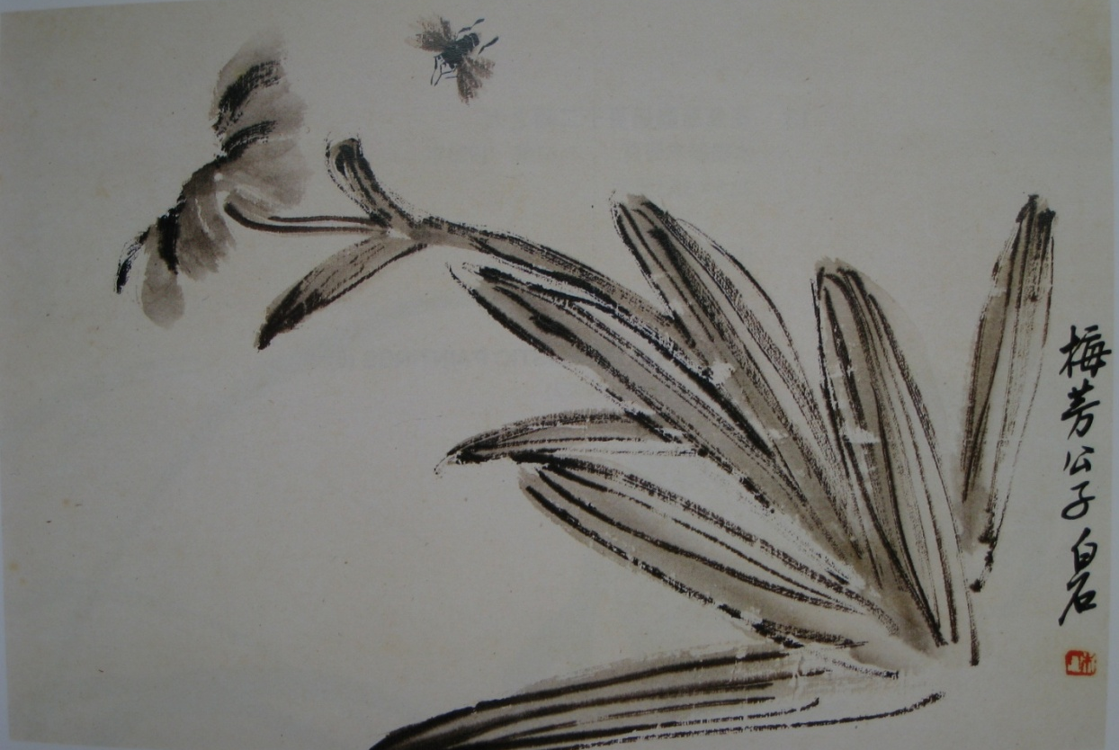

※---※---※
【敬挽主编高振家先生专栏】
沉痛哀悼我们尊敬的高振家先生，愿老师一路走好。
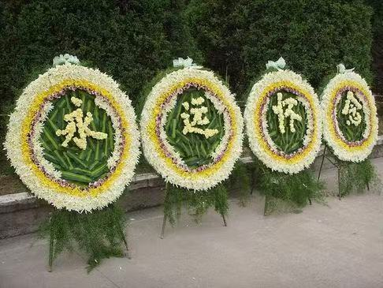
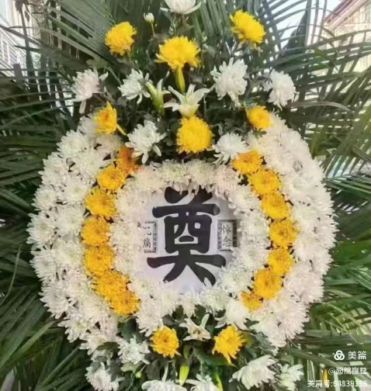

高老师家属讣告：
沉痛哀告：
我们尊敬的父亲高振家于公历2024年12月22日，农历冬月二十二日凌晨安详辞世，享寿九十二岁。
家父一生勤勉治学，德高望重，为后人树立了光辉典范。虽驾鹤西去，音容宛在，教诲铭心，恩德永存。
特此讣闻。
高岩、李玲、高扬、李敏、高宇、王彤
及全体家人敬启
2024年12月22日
朱明明常务副会长悼念高先生
菊芬姐：听到消息悲痛万分，老高是我和老汤好朋友，他德高望重，才艺双全，有许多优秀的诗词作品並领导我们协会的诗词小组出版许多诗词期刊，在诗词领域有很多成果；在地质领域是出类拔萃的领头人，技术高超，学术成果累累，出版许多地质著作，对国家贡献很大：待人歉遜，做人低调，为人正直，对友真诚，真是一位好大哥好榜样，真是您和您的家庭和我们协会重大损失！望您和全家节哀顺变！
朱明明2025、1、5
朱明明常务副会长写的温哥华老年华人协会枫华诗社主编高振家先生告别仪式的报道
元月14日我们一行8人（何嘉恩、李伯宇、杨蓉、杨宗瑞、蒋继庆、郝若竹、肖年珍和我）参加了尊敬的高振家先生告别仪式，会场莊严肃穆。会上高先生的儿子致悼词，概括介绍了作为地质专家，高级工程师的高先生一生走南闯北尤其长期在新疆、在祖国地质领域的卓越成就及其杰出贡献以及一生谦恭为人的高尚品格和多才多艺人生经历，曾是北京某百米𡧳冠军（11秒），某蓝球队长，摄影爱好者，诗词写作者等等。接着协会和诗社代表诗社副主编何嘉恩老師致悼词，讲述了高先生在协会18年前开始迠立枫华诗社，将中国诗词界知名人士引入协会枫华诗社，提高诗社水平，与中国诗词界迠立广泛联系，並与中国四川某诗社结为友好诗社，共同出版诗刊《枫华夕拾》，诗社己累计出版诗刊111期在中国和温哥华均受好评！高先生深得诗友们爱戴，是诗社领军人士，高先生的离去是诗社的重大损失。
会上放映了高先生的生平精选照片视频。
望王菊芬大姐和家属节哀顺变！我们永远怀念高振家先生！
朱明明报导、2025、01、14
*---*---*
枫华诗社诗友悼念高老师诗联集
王本仪悼念高先生
潛研地学，踏遍青山绿水皆有痕
热爱诗词，吟成丽句佳辞永留芳
横批：懿德长存
深切悼念高振家先生 王本仪敬悼
“枫华”创建尽全能，“夕拾”主编心血凝。内扩外联诗友聚，名扬得助大伽登。
佳辞丽藻文恩涌，宋韵唐风国学承。绚烂多姿人世谢，英魂冉冉九霄升。
沉痛哀悼高振家老师 林文涛敬悼
疆北疆南梳理遍，江南江北底朝天。勘资地质普查著，典籍文章永世传。
夕拾弘扬平水韵，枫华盈满振家缘。亦师亦友长相忆，沐浴恩情十八年。
沉痛悼念主编高振家先生
走南闯北建千秋功业，贡献国家赖德高望重学识渊博 。
联京结川交四方骚朋，栽培诗社念恩深似海情重如山。
横批：永仰高风
何嘉恩敬挽
2025.1.5
七律•沉痛悼念主编高振家先生 何嘉恩敬悼
枫华夕拾帜飞扬，有赖恩師建社堂，走馬崑崙成典籍，驰航学海满诗囊。
韵通地质铿锵厚，词抵人心隽永祥。德重如山堪敬仰，云天高谊是暖阳。
沉痛哀悼高振家先生！
热血编刊几度秋， 诗词平仄韵长留。 惊闻驾鹤西天去， 诗友悲伤眼泪流。
愿振家先生一路走好，家人节哀顺变！
于桂枝、张旦华敬挽
2025.1.5.温哥华
七律•缅怀 高公振家千古
缅思挚友不成眠，怀玉龙翔向碧天。高尚品行仁德在，公平正直楷模传。
振兴大业众人仰，家和清风晚辈贤。千颂豪情钦亮节，古稀安息慰仙泉。
李柏宇悼念
七律•我们永远怀念高振家
我们编辑鹤西去，永葆音容梦里盈。远志开班吟国粹，怀瑜创社勇征程。
念由博爱聚心力，高雅谦恭掌舵行。振兴精深承启后，家风国学永王旌。
廖中慧/2025/1/15
廖中慧悼念高老师：
高老师德高望重，才学渊博。最佩服他的优点是博爱宽容待人，真诚友善！我的诗词在他指点之后得以选入桂林五星景区。感恩怀念！
杜文德沉痛哀悼高振家老师仙逝！
早晨醒来，微信群里传来高振家老师仙逝的消息，极为悲痛！自疫情以来，虽有邮件往来但一直没能再见过面，今日刚获知这一消息，无奈远隔重洋也无法送最后一程，甚为遗憾。 愿高老师一路走好..... 。
王显尧沉痛哀悼高振家先生！
本人已经脑梗一个月不能多说话，愿振家先生一路走好！
杨蓉用美篇怀念恩师高振家（纪纲）
张旦华老师找出庆祝温哥华老年华人协会成立十三周年时，高先生赋诗一首，张旦华老师将其诗书写成书法共同庆贺。高先生和诗友们留下珍贵合影，成为永久历史纪念。
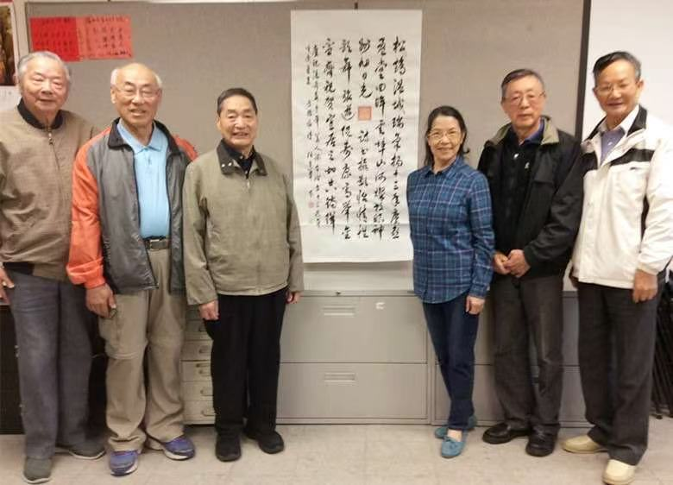
庆祝温哥华老年华人协会成立十三周年厂戊戌孟夏高振家诗 张旦华书
高振家诗作 和张旦华书法释文
松鹤温城瑞气扬， 十三年庆喜盈堂。 回眸云埠山河灿， 放眼神州旭日光。
诗书摄影怡情性， 歌舞旅游促寿康。 高举金杯齐祝贺， 宜居之地共徜徉。
※---※---※
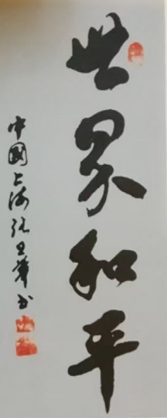
枫华画廊
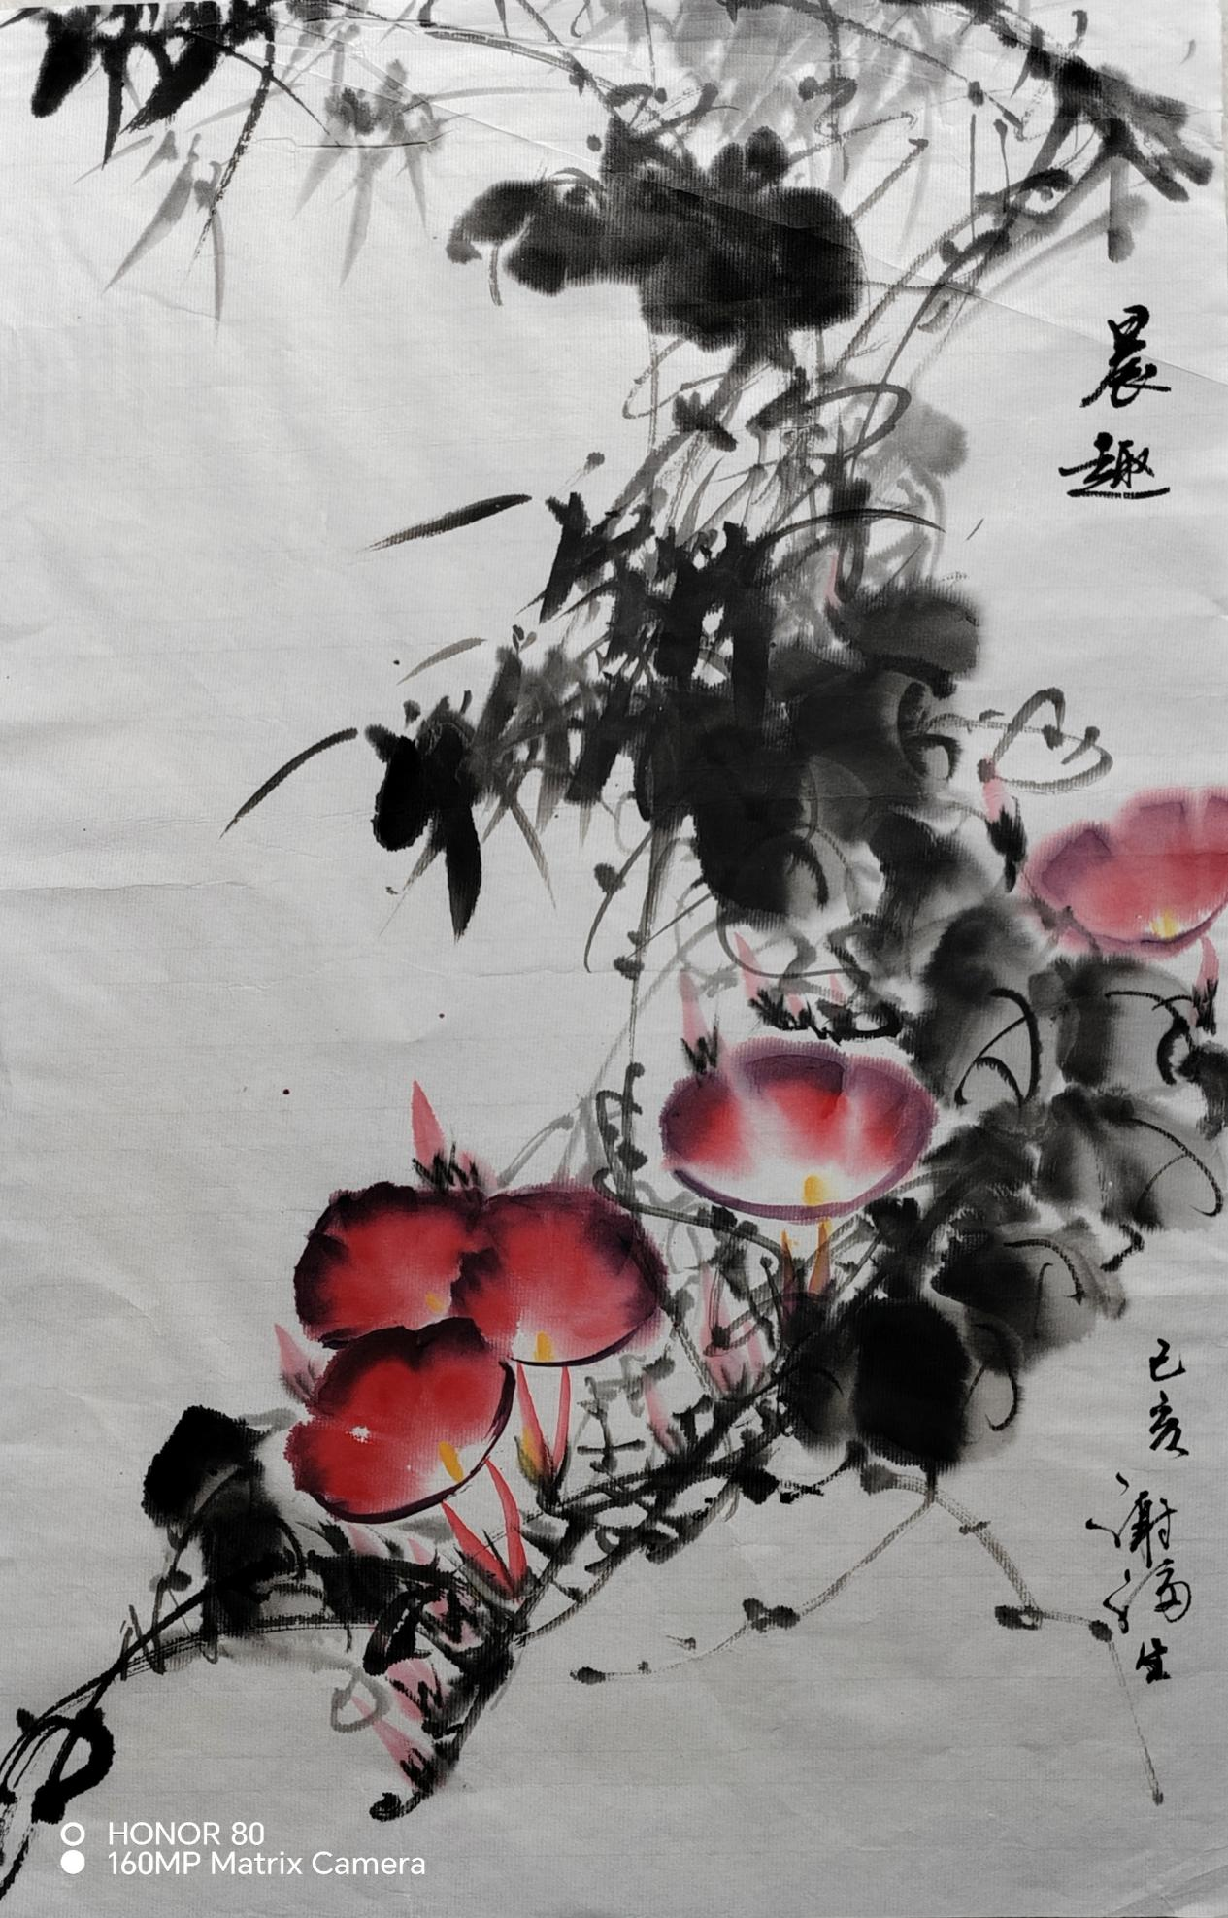
上海 谢福生 画 温哥华 张旦华书

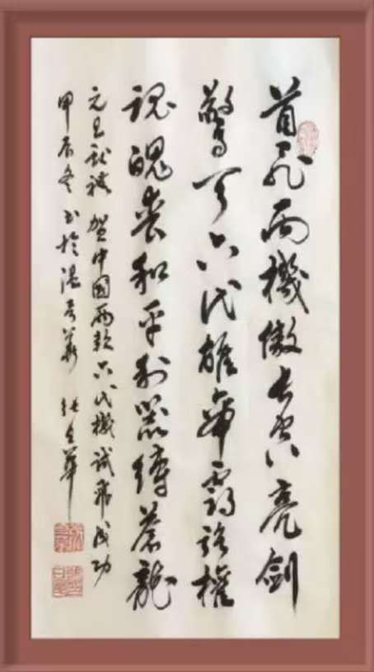

元旦献礼
贺中国两款六代机试飞成功
首飞两机傲长空，亮剑惊天六代雄。
帝霸强权魂魄丧，和平利剑缚苍龙。

甲辰冬 书于温哥华 张旦华

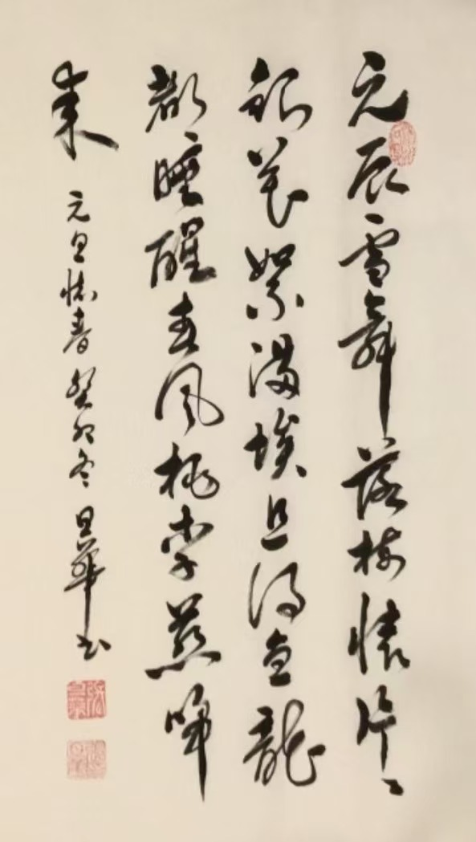

元旦怀春
元辰雪舞落梅怀，片片银花絮满埃。
且得鱼龙都睡醒，春风桃李燕归来。

癸卯冬 旦华书

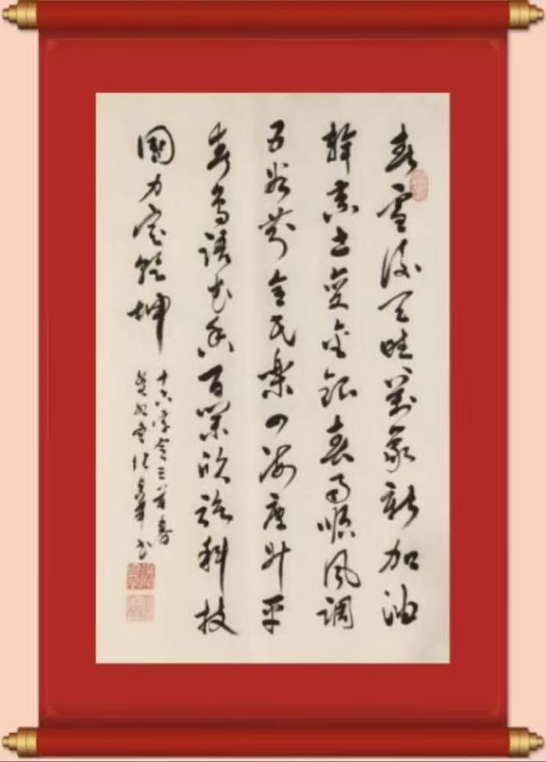

十六字令三首 春！ 癸卯冬 张旦华书
春！雪后天晴万象新。加油干，黄土变金银。
春！雨顺风调五谷芬。全民乐，四海庆昇平。
春！鸟语花香百业欣。强科技，国力定乾坤。

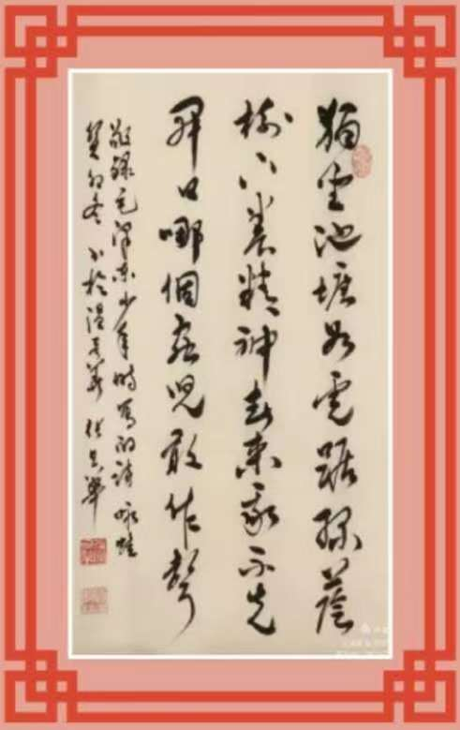

下面敬转书写的毛主席诗词
敬录毛泽东少年时写的诗《咏蛙》
独坐池塘如虎踞，绿荫树下养精神。
春来我不先开口，哪个虫儿敢作声！

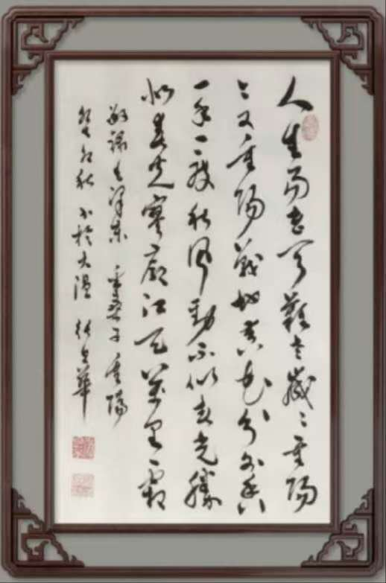
毛泽东 词 采桑子。重阳
人生易老天难老，岁岁重阳。今又重阳，战地黄花分外香。
一年一度秋风劲，不似春光。胜似春光，寥廓江天万里霜。

癸卯冬 书于温哥华 张旦华

*---*---*
陈兴汉新作
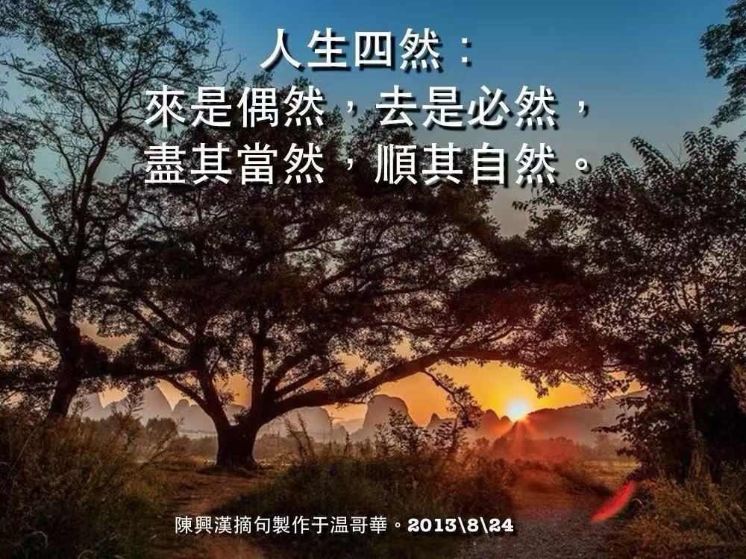
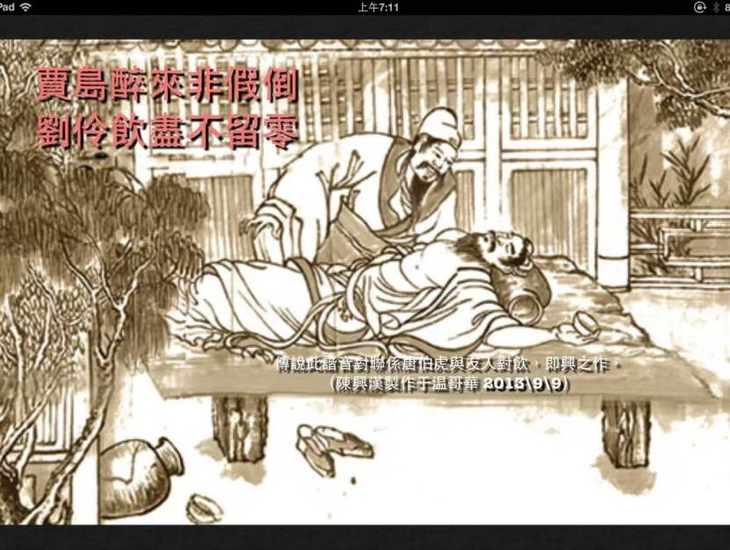
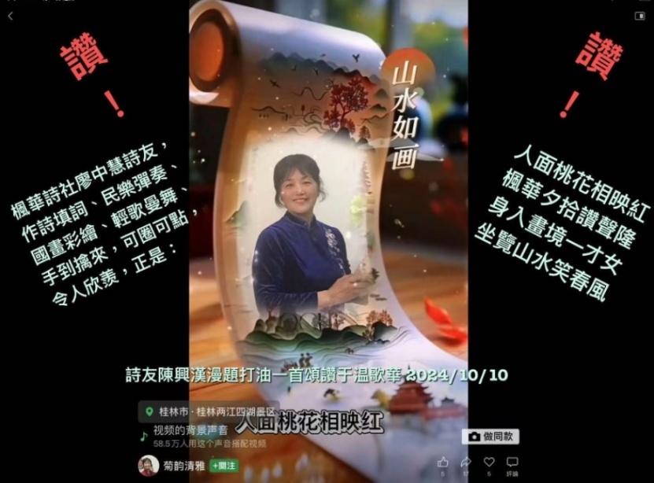
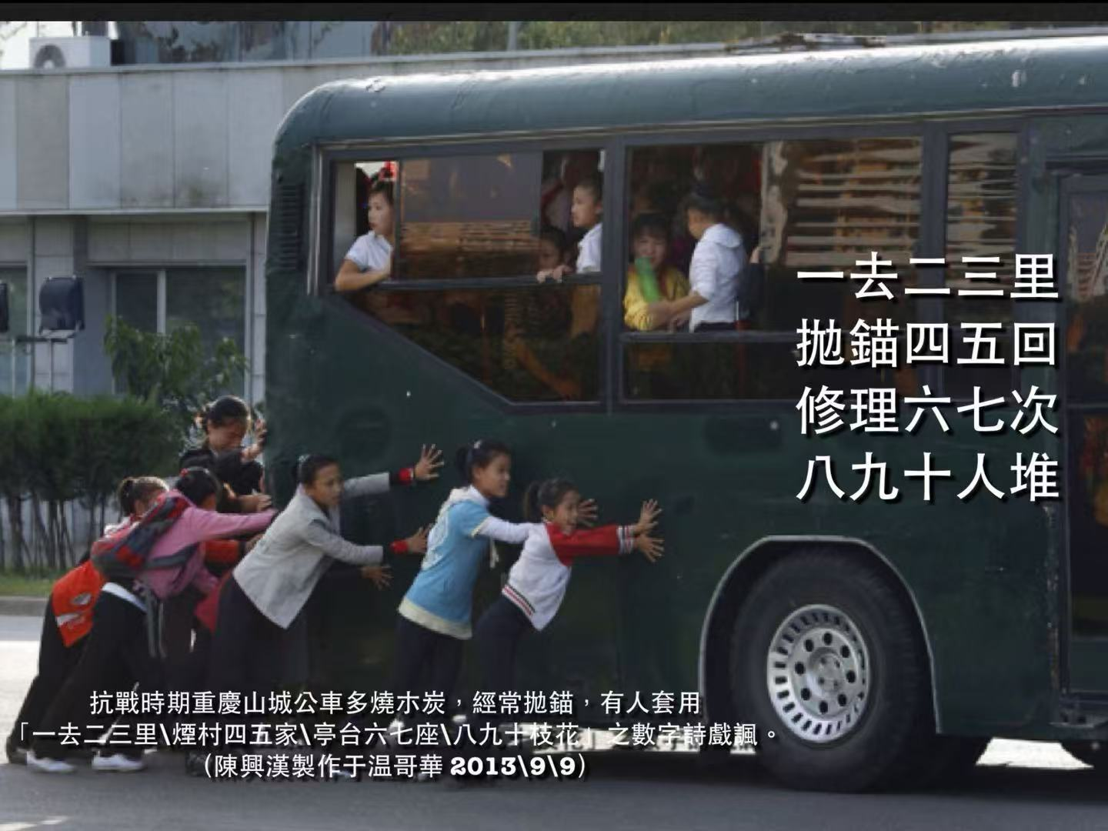
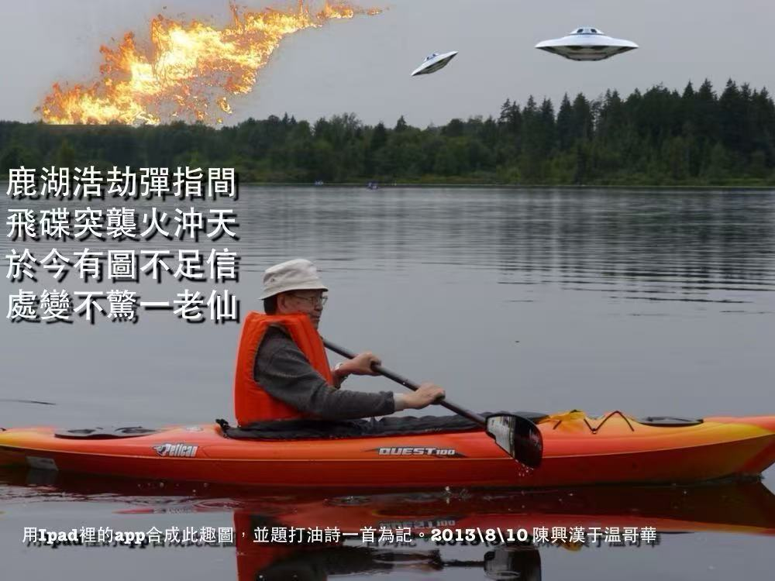
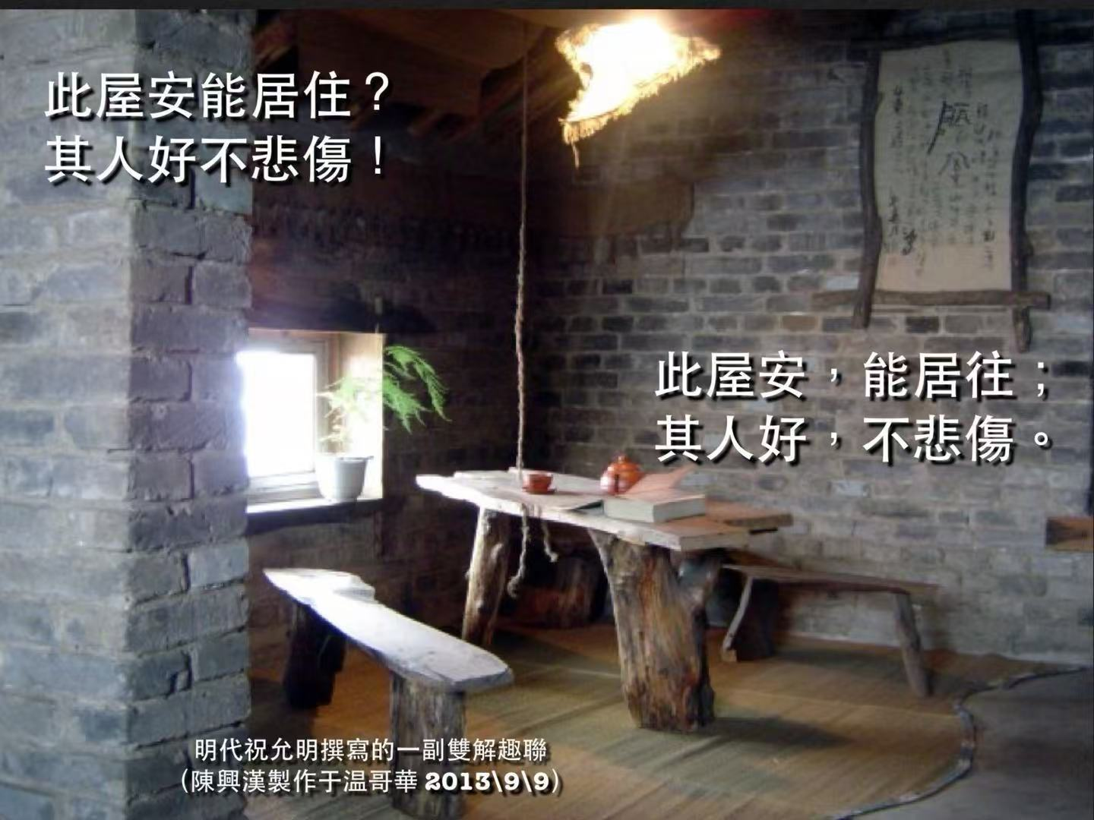
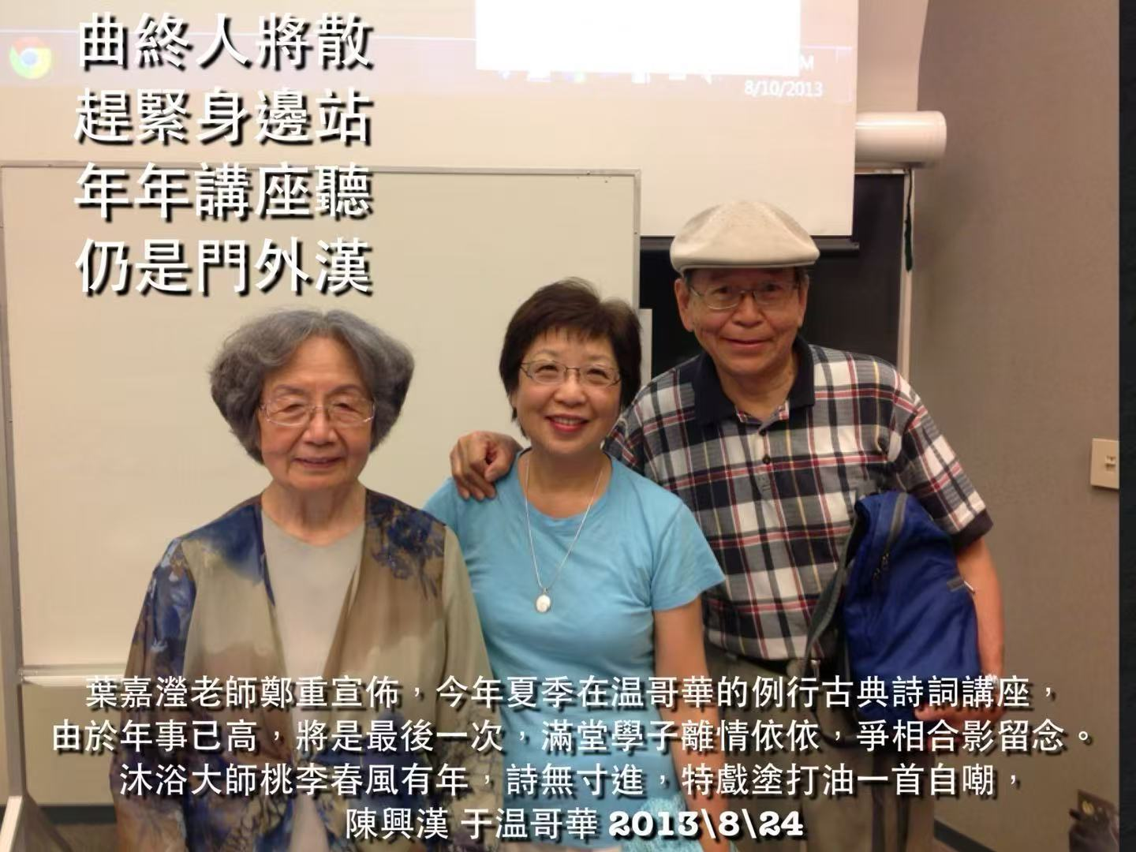
※---※---※
【敬挽叶嘉莹老先生专栏】
敬挽百歲葉嘉瑩先生仙遊 香港许昭華
荷華醉月馬蹄湖畔雅人不死；
杏苑吟春迦陵舍邊餘夢偏癡。
甲辰龍年初冬許昭華聯並書於香江閒齋
沉痛哀悼叶嘉莹先生 王霓虹
传承一家 诗词之女 华夏情牵 转蓬万里燃薪火；
桃李天下 风雅先生 易安才继 致力九州教学生。
诗词之女 历经劫难 身似飘蓬志不移 育桃李满天 毕生圆梦 上帝相招 百岁登仙界；
风雅先生 学贯古今 心如朗日爱无悔 燃蜡灯千里 一世传薪 易安接应 期颐返故乡。
《醉花阴·挽叶嘉莹先生》
玉臂轻挥书锦绣，粉笔飞尘厚。师道用情深，解语温柔，国学芳馨透。
一生治学勤坚守，桃李花开秀。风雅为先生，德范长留，痛悼拿云手。
悼叶嘉莹先生
大师仙逝痛难当，星殒初冬玉叶殇。风雅先生归洞府，诗词之女返天堂。
转蓬万里牵家国，致力九州荣故乡。学贯中西亲德范，迦陵闪烁一星光。
悼叶嘉莹先生 范幼鸾
青州子
李杜下仙鹤，苏辛泪眼濛。大江流日夜，五岳仰高风。
掬水云生手，吟诗光现瞳。哲人今已逝，夫子道无穷。

联挽叶嘉莹先生 罗征全
巾帼英豪，一缕阳光辉世界；
诗词巨擘，百龄风骨灿山川。
悼叶嘉莹先生 阎愚民
高标遗世冠群芳，弄韵传薪兴欲狂。掬水能观手中月，栽花尚喜袂留香。
难忘理想初心在，执着追求坚韧藏。至善至真夸境界，人间天上仰头望。
悼叶嘉莹先生
风范犹存，至善至真夸境界；
高标留世，传薪传业仰先生。
悼叶嘉莹女士 袁建章
讲学南开攻古典，一方讲案授诗词。百年攻学亿人学， 今后求师又是谁？
悼 叶嘉莹先生 郑尚勤 2024.11.25
挽歌一曲向天悲，华夏诗魂万古垂。毕生传播古文学，风骨长存寰宇辉。
悼叶嘉莹先生 向洪亭敬挽 2O24年11月25日
一
情系华夏，精神不死；
诗词传承，美德流芳。
二
北国青松含露泣；
诗坛学子迎风悲。
敬挽叶嘉莹老先生 刘时和 2024/11/25 夕拟
立雪程门，业传四远，道讲河汾，遥趋北美地；
天津讲学，名闻五洲，访杜茅屋，魄上芙蓉城。
悼叶嘉莹先生 几许
百年巨著忽停更，吟咏诗词昨日声。君慕荷花追逐去，杏坛谁步叶先生。
步韵几许老师悼叶嘉莹先生 都市隐居人
百载初心未变更，不曾时断典传声。今随李杜论诗去，幸有箴言启后生。
敬挽叶嘉莹先生 缙云山人
嘉辞横锦，茹古涵今，軷涉千邦传六艺；
莹静散珠，跟经躏史，歌诗百岁越三唐。
柯 丹
叶嘉莹先生诗功诗德皆可赞，望一路走好！
敬挽 叶嘉莹先生千古 宜宾 陈开益
笃爱成痴，古典诗词传布者；
寸心如水，优良品德实诚人。
叶嘉莹先生千古 四川 吴世超 敬挽
诗心寓澡雪精神，甘弘道百年，学界咸尊真泰斗；
圣手歇遏云气象，恸登仙此日，文坛已绝大先生。
叶嘉莹先生千古 成都 龚飞 敬挽
与乃师顿渐殊途，纸上见婆心，娓娓说秋兴八首；
感此日贤愚同悼，人间存公论，茫茫岂春梦一场。
叶嘉莹先生千古 南江 齐斌 敬挽
饮水溯源流，乱怀坎壈凭诗解；
传灯耗心血，悦耳迦陵媲梵音。
叶嘉莹先生千古 四川 焦浩峰 敬挽
承千年风雅，作百载风流，我向先生遥稽首；
拾花落入诗，掬月明入手，君辞天下尽伤心。
叶嘉莹先生千古 三台 张楚锡 敬挽
书香门第，自号迦陵，善将雅颂贯西中，诗词好女儿，百岁音容宛在；
国学才情，人称泰斗，乐把古文传内外，桃李盈天下，一生谈笑悠然。
叶嘉莹先生千古 成都 雷东云 敬挽
正飞雪流霜时节，百岁吟归，不唯天下诗人哭；
怀冰心梅骨先生，两行哀寄，顿觉西川夜雨寒。
叶嘉莹先生千古 遂宁 宋以荣 敬挽
一瓣心香飘极乐；
百年诗道有遗篇。
叶嘉莹先生千古 三台 左启 敬挽
挽对列长龙，联苑接龙人起早；
草堂飞晓雪，程门立雪我来迟。
叶嘉莹先生千古 苍溪 徐家勇
九州遍桃李，一缕香魂随鹤去；
四海仰才华，百年风骨与山齐。
叶嘉莹先生千古 绵阳 杨小骝 敬挽
巾帼之英，一代宗师，驾鹤悲风萧瑟；
诗词之女，百年泰斗，骑鲸凄雨苍茫。

叶嘉莹先生千古 通江 杨浩 敬挽
北斗弥高，长庚失象，怆薤露讣闻，三径谁人堪指月；
国陨其士，文丧其师，问蒲轮芳迹，九原何处再传灯。
叶嘉莹先生千古 南江 王修德
诗词拯救人生，人生延续诗词，满腹珠玑，换珠成碧余芳尽；
坎壈催生勇毅，勇毅消除坎壈，漫天桃李，变海为田夙愿休。
注：尾句为先生梦中得句。
叶嘉莹先生千古 绵阳 也牧云 敬挽
为一事而来，浩瀚女儿真典雅，笔阵期颐，呼将雏鸟思承志；
以寸心作结，参差君子自分明，书香晚籁，续入迦陵去辅仁。
注：迦陵，叶嘉莹捐出积蓄3500多万元成立的“迦陵基金”。
叶嘉莹先生千古 苍溪 黄新明 敬挽
嘉韵传灯，一生风雨情无悔，可颂；
莹光毓秀，百岁春秋意未央，堪悲。
叶嘉莹先生千古 泸州 彭传鼎 敬挽
不让须眉，醉心国学是宗师，豪气传三界；
斐然业绩，高寿人天昭日月，诗魂上九霄。
叶嘉莹先生千古 阆中 赵双贵 敬挽
一生执教，黉门传雅韵；
百岁耕耘，故土育精英。
叶嘉莹先生千古 蓬溪 蒋春喜 敬挽
声振九州，仰绝代诗仙，长怀泰斗；
魂归大地，悲千秋奠枕，痛失宗师。
叶嘉莹先生千古 内江 罗征全 敬挽
巾帼英豪，一缕阳光辉世界；
诗词巨擘，百龄风骨灿山川。
叶嘉莹先生千古 绵阳 王应全 敬挽
百载艰辛，超凡脱俗，震动诗坛称泰斗；
千秋奠祭，集韵凝词，辉光艺苑赞先生。
叶嘉莹先生千古 泸州 李腾双 敬挽
成仙永世耀诗苑；
落叶归根嘉玉莹。
叶嘉莹先生千古 彭州 何壮远 敬挽
倾情数载毓诗风，培桃育李，韵海扬帆催后辈；
矢志终生书大雅，解宋研唐，词坛树帜耀千秋。
叶嘉莹先生千古 旺苍 张学贵 敬挽
昨夜北风泣，闻高寿菁英驾鹤去，沉思抚卷；
今晨红日明，看长空挽彩送联来，哀悼斯人。
敬挽叶嘉莹先生 泸州 古邦伦
出入他邦，不失国魂，无愧中华儿女；
回归诗教，非凡功业，堪称巾帼英豪。
叶嘉莹先生千古 绵阳 贺正义敬挽
骚客放悲声，鹤仙飞渺宇；
笔中浮菊泽，华夏洒丹辉。

叶嘉莹先生千古 彭州 高光俊 挽
绛帐生涯，以一派雅风，长传旧业；
期颐寿算，有等身著述，足耀清名。
叶嘉莹先生千古 泸州 谢勋烈 敬挽
久听律韵流江海；
长驻尘寰望月星。
叶嘉莹先生千古 广元 邓平 敬挽
芳华百载，师德光前圣；
韵字千秋，文章领后人。
叶嘉莹先生千古 成都 阎愚民 敬挽
风范犹存，至善至真夸境界；
高标留世，传薪传业仰先生。
叶嘉莹先生千古 乐山 贾雪梅 敬挽
诗融魂魄，词铸芳华，女儿真天谪精灵，百载萍蓬仍赤子；
莲蕊虽凋，妙音未绝，异日看花妍桃李，千秋风雅属先生。
叶嘉莹先生千古 宜宾 胡贤利 敬挽
捧卷恸先生，永诀尘寰，迦陵妙语长相忆；
开坛传后学，独留遗泽，木铎金声久可闻。
叶嘉莹先生千古 宜宾 曹峻 敬挽
缀玉连珠，百载诗坛称巨擘；
滋兰养蕙，全球高足悼先生。

叶嘉莹先生千古 绵阳 任德益 敬挽
文章盛誉千秋评品两宋；
瀚墨遗香万古抒情三唐。
叶嘉莹先生千古 隆昌 李正雄 敬挽
诗坛泰斗人人敬；
学界名师代代扬。
叶嘉莹先生千古 三台 李登文 敬挽
命运多舛，先生扬弱德；
诗词少师，才女别南园。
沉痛悼念叶嘉莹先生 成都 饶戈 敬挽
国学精英，诗词泰斗，百岁高龄，德艺双馨真报国；
风云人物，儒雅先生，一生傲骨，神州万古永流芳。
叶嘉莹先生千古 蓬溪 郭一朋 敬挽
国学堪称泰斗；
文坛痛失良师。
叶嘉莹先生千古 金堂 袁中志 敬挽
入世已拼，才女华章，诗情今化一江碧；
为人以善，先生高雅，风范明将万古扬。
叶嘉莹先生千古 泸州 郑韬 敬挽
一百年如梦如诗，何堪夜雨忽寒，文苑杏坛伤国士；
八千里栽桃栽李，试待春风又至，故园异域感先生。

叶嘉莹先生千古 金堂陈道康敬挽
立命立心真国士，名扬四海；
培龙培凤大先师，笔系千秋。
叶嘉莹先生千古 金堂唐章先敬挽
诗坛巨擘，才情璀璨传千古；
国学名师，典范长存耀万秋。
叶嘉莹先生千古 金堂王琦敬挽
百代皆过客；
千秋记诗人。
叶嘉莹先生千古 金堂赵建国敬挽
百载风流弘国粹；
一生典范写春秋。
叶嘉莹先生千古 金堂陈坚敬挽
一代宗师，百年史册留诗韵；
千秋典范，万里神州垂泪痕。
叶嘉莹先生千古 新都 刘燕
墨舞亳端，飞珠溅玉诗花放；
韵萦绛帐，留子凋荷国粹扬。
叶嘉莹先生千古 宜宾 田耕 敬挽
弱德长留，传承国学催桃李；
清香远溢，播撒文明耀祖宗。

叶嘉莹先生千古 叙永 靳朝忠 敬挽
叶茂根深，嘉果晶莹留大美；
唐风宋韵，华章宛约惜初心。
叶嘉莹先生千古 叙永 郑中全 敬挽
诗教人生传古典；
誉扬寰宇耀金辉。
叶嘉莹先生千古 叙永 傅崇玉 敬挽
尘世悲风书学问；
黄天落叶鹤哀鸣。
叶嘉莹先生千古 叙永 蒋东海. 敬挽
华夏文坛堪典范；
环球学府有光辉。
叶嘉莹先生千古 叙永 尹建伟 敬挽
嘉叶莹珠荣百载；
文星玉笔誉千秋。
叶嘉莹先生千古 叙永 谢先兰 敬挽
诗词耀世，叶落魂归怀逸韵；
笔墨倾情，莹飞泪别悼嘉风。
叶嘉莹先生千古 叙永 刘开英 敬挽
诗礼之人归地下；
音容还自记心中。

叶嘉莹先生千古 叙永 黄培正 敬挽
桃李盛开，清誉名四海；
烛油燃尽，英魂上九天。
叶嘉莹先生千古 叙永 鲁传杰 敬挽
草木含悲噙涕泗；
山风号泣悼先生。
叶嘉莹先生千古 叙永 陈泽刚 敬挽
诗韵传承，嘉魂不朽，李桃天下颂高雅；
英灵仙去，莹魄永存，德艺人间留美名。
叶嘉莹先生千古 古蔺 罗敏昭 敬挽
寻芳别去，襟怀故国芝兰梦；
踏浪归来，托起中华李杜魂。
叶嘉莹先生千古 长沙 石青 敬挽
叶调长吟，诗海领航，嘉德流芳千万里；
杏坛痛悼，书山失炬，莹辉遗韵几多秋。
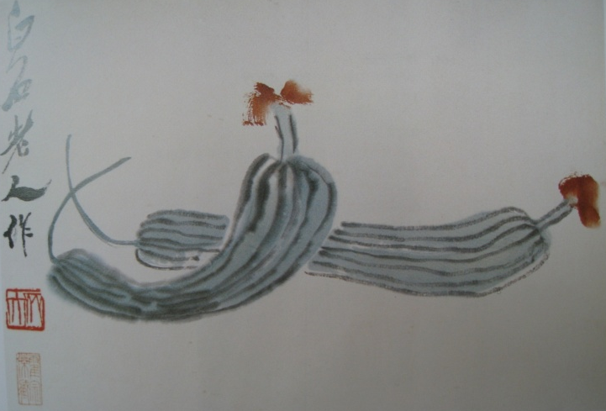
※---※---※
四海诗鸿
邓世广
七十初度自寿
半生萧瑟半生穷，经惯东西南北风。世故未谙曾叱狗，琼瑶偶得亦雕虫。
涤尘真用冰川雪，耽酒不疑杯影弓。回首斜阳堪慰我，门墙已染晚霞红。
任建堂
七绝· 接龙诗友得句（三首）
一
摇拽芙蓉藉客情，缤纷袅袅竞相迎。 欲移蝶燕穿飞处，不舍新蝉震羽声。
二
乘兴临屏赋仄平，风疏音韵月传情。 但凭三两醇醪在，借得星光奋笔耕。
三
难报春晖枉赤诚，身荣岂敢忘乡情。几曾执意归将去，每向关山泪自盈。
七律·暮岁閒聊（辘轳体）
一
岁临耋耄日垂昏，不必常将往事温。两鬓苍霜须慎步，一间陋室可饔飧。
春来户外观花草，冬至炉旁对酒樽。冷眼清心复无欲。吟诗弄笛也销魂。
二
扶杖凭栏两目浑，岁临耋耄日垂昏。蹒跚徐步忧伤驾，适势修神计养尊。
偶至近郊嗟老树，长将高月说遗痕。浮云烟雨随它去，半卷閒诗可寄存。
三
未曾长涉已招烦，只合村头望广垠。年近桑榆人不耐，岁临耋耄日垂昏。
秀川翠嶂仍依旧，小院篱笆复履痕。浊酒虽陈知我意，醉乘蝶梦越昆仑。
四
我欲排忧未必言，但凭支笛可消烦。曾游峡壑频倾奏，几上崇山任泄喧。
历数春秋人渐老，岁临耋耄日垂昏。萧萧白发韶华逝，不禁惆思入梦魂。
五
经年赓秩几愁恩，苦辣酸甜兀自扪。纵论狂言成旧趣，怡神养性注余尊。
闲来聚友联诗句，兴至邀杯赏月痕。任尔凤云凭变幻，岁临耋耄日垂昏。
诉衷情令·无题
夕阳西下柳生烟 缺月渐东天。绿荫滏水河畔，隐隐泛孤船。 风习习 意绵绵 倦凭栏。玉杯双置 筷著安闲 影漾装残。
笛韵通幽
七绝·敬挽叶嘉莹先生
传承国粹授南开， 忽弃人寰动地哀。德望才高谁不颂， 鹤迎文曲赴蓬莱。
霜 降
一夜秋风草木惊，荷枯蓼败鸟藏声。红枫不识青霜意，看似无情却有情。
霜满红柿
瑟瑟西风侵八荒，凛寒肃气弑禾桑。香消月桂诚无奈，且看枝桠柿上霜。
菊颂
瑟瑟西风冽， 云低天欲沉。花鲜晶露冷， 叶绿玉霜侵。
暮曲梅相伴， 晨诗竹和吟。欣然舒傲骨， 妩媚绽冰心。
菊 吟
傲立东篱下， 悠悠展奕神。舒姿御风雨， 昂首历红尘。
日岀绍光沐， 暮临霞彩津。但凭霜雪意， 娇艳胜于春。
梅魂诗雨
初 秋
为觅伏中爽，携孙遂野游。云花开在水，金浪涨于畴。
扑蝶暑无碍，垂纶饵任由。海风真快乐，共钓一天秋。
秋原游
天接青黄稻，烟迷冷水滨。夕阳收落木，苍苇忆游人。
闻唳雁行远，酬吟鬓色新。登高诗插翅，得与白云亲。
游山叶口其二
爽气扶腰兴未颓，风林拾级陟崔嵬。石经世事痕推想，溪带时光海溯洄。
四面山留青眼爱，一襟诗被赤枫煨。欲登高处偏吹帽，惹却黄花笑脸堆。
雷 鑫
七绝·霜降
月笼书斋篱菊白，园中柳瘦桂飘香。霜催歸雁西风烈，思念远方尺素忙。
七绝·山中秋色
秋色峰峦树色辉，霜天北望雁南飞。碧空明月云中度，幽谷泉声引忆薇。
梁 威
二零二五年元月二日，电大同学为庆祝姚伯解除围困、11号线开通，在芳村荷香居聚会有感。
七 律
时光飞逝又新年， 应是冰霜雨雪天。五岭峰高御寒瘴，珠江潮涨送温湲。
暖和气候宜人动， 环线开通利酒筵。 聚会荷香居设席，同窗敍旧乐陶然。
許昭華（香港）
七絕· 次韻崇雲《偶思之一》
持才傲物若圭璋，三尺龍泉歎國殤。歸去來兮欣靜好，案頭書墨搶燈黃。
【註】圭璋：古時諸侯朝覲天子所持玉器，亦用以喻人品高潔，卓越不凡。
【附】鍾子美夫子原玉：
才從齒落謝珪璋，寶劍無情空淬殤。歲月楓紅餘靜好，平和書案短燈黃。
七絕·次韻《崇雲偶思之二》
物是人非難奮翔，浮生若夢少蘭章。何由鯨落沉滄海？孔孟無知問老莊。
【附】鍾子美夫子原玉：
半廢天靈失隼翔，一生繫累是文章。百年變局看鯨落，甚解不求耽老莊。
七絕·次韻崇雲《偶思之三》
少年疏懶渡舟橫，臨水羨魚觀浪平。坐失良機悲鬢白，染毫猶待夜燈明。
【附】鍾子美夫子原玉：
無知早歲漫縱橫，襟髪蕭閒意始平。撇捺欲親王逸少，千年暗夜一燈明。
注： 旧作新刊。
李开胤（澳洲）
潮 州 潮 人 2024.11.16.
夜逛潮州古城区，能吃惟有肯德基。美食尽带海鲜味，只怪游侠没福气。
注： 锦官城西残肺 （九中教师肺部做过手术，故自称）木匠罗小丁
《啊!游侠》 2024·11.17
乐不思蜀满天飞，狮城南爽西陲魏。岳阳风骚庐山恋，江西老表潮州饥?
崇洋仅识肯德基? 狮头卤鹅牛肉肥! 人生如梦行万里，是曾耄耋少年归。
孙和平
歌咏少年强则中国强
少年书卷诵高风，千古中华吟啸同。烟雨神州三万里，英雄豪唱大江东。
注：6岁孙女芸芸召集爷爷奶奶爸爸妈妈坐好，专心听她“讲课”。我于端坐之间，深受感动，忽发灵感，一气呵成此诗。 2018年8月25日旧作新刊

琴泉山人左启
三台获中国楹联学会表彰述怀
薪尽火传，几代传薪人作古；
字安须断，四时断字我攻坚。
注：几代传薪人:一代名家左谦、刘王珊、周汝森、黄世沛仙逝，二三代刘仲才、杨重华、向成国、熊光明、陈光宏亦先后过世。字安须断: 古人诗:吟安五字句，拈断数茎须。
贺山东楹联家五代会
东营盛会空前，亦步亦趋，随巴蜀同仁申敬；
至圣先师在上，诚惶诚恐，向春秋故国献联。
注：祖谱载左氏宗祠楹联:名高东鲁，望重南华。名高东鲁，指鲁国史官左邱明，著《春秋左氏传》。孔子礼敬如师，称:巧言丶令色丶足恭，左邱明耻之，邱亦耻之。望重南华，左人郢，孔门贤士，封南华侯。
康 玺
无 题
江东贾客木绵裘，会散金山月满楼。夜半潮来风又熟，卧吹箫管到扬州。
罗征全七绝(二首)游世博会成都分会场 2024、11、7.
立冬时节日将寒，蜀地狂风任意穿。有轨电车驰远处，一路欢歌凭自然。
博览会中园艺场，时间展出市民强。百花齐放城添美，万卉盛开景色芳。
向维智
登阆中白塔 2024.11.9.
身入云端影入流，我攀高处欲何求？饱餐秋色与春绿，醉卧龙舟水上悠。

郑开基
二郎山喇叭河一日游
一众溪河集喇叭，二郎山水天上来，水分五色鹿池在，林有十彩㿀驳开。
摆渡车跃二千四，始有红石沿溪排。深山老岭寻野生，弥猴挡道索食乖。
雍明远
满江红·深秋慢步百里花溪
百里花溪，菊花灿，枝枝曼妙。映碧水，霞光轻洒，盈盈含笑。夜雨西风频弄态，晨霜珠露更添傲。忍思量，但见杏枝黄，东君杳。 云锦绕，村郭道。花影动，姿身妙。马前红妆住，娇容含笑。一扫秋霜君醉景，又回故土情难了。莫辜负，把酒座花前，纤情俏。
沁园春·富乐山菊展
秋至旗山，淡云缠顶，菊展盛筵。望满园蕊朵，馨香独溢；一山百态，艳朵奇繁。孤菊妆峰，多花绚岭，塔菊悬崖色更鲜。人如织，赏菊情难尽，乐在心间。
旗山菊展妖颜，让墨客诗家拜菊前。观汉朝历史，三国韵味；当今科技，时代新篇。西部名山，厚重文化，还有哪山共比肩？美无限，愿年年菊展，再续新篇。
匡正中(广安)
贺山东联协五代会
岱岳凌绝顶，文明昌盛宗齐鲁；
黄河入海流，群英荟萃看东营。
王霓虹
鹊桥仙·暮秋感人之将老
西风阵阵，寒云瑟瑟，草木凋零几度，惊鸿影里动悲心，伤离别，情怀谁诉。残荷照水，枯容映日，回首余香何处。堪怜鹤影立寒塘，伴星月，人生迟暮。

一剪梅·劳身之苦
整日奔波劳碌中，减了姿容，老了苍松。新都往返意融融，南北西东，故友相逢。 周五课堂文意浓，国学国风，诗话诗钟。培桃育李灿花丛，忙不心空，累亦情衷。
采桑子·秋日蓉城
芙蓉树树妍天府，白若云芽，粉若明霞。盛绽深秋映日斜。风月竞芳华。
金钩玉瓣开篱院，色漫枝丫，香漫天涯。重露浓霜着色佳。济世喜千家。
忆故乡 2024/10/18 下载来信
故乡安岳本山坳，小道羊肠路凸凹。屋后房前多种竹，路边坡上自生茅。
僻壤不识珍馐味，村野安知玉美肴。瓜果鲜蔬堪饱腹，感恩养育我同胞。
立冬日听慧语
立冬今日惠风和，一路欢心似鸟歌。四海传经闻雅士，三江听课涌洪波。
我来入座春光灿，师自开坛慧语多。启我愚蒙诚受益，诗心一点剑锋磨。
注:2024.11.7日立冬，四海饭店三江厅听中华诗词学会安洪波老师讲课。
刘时和
因感人老体衰，不敢奢想百岁，杵着拐杖在贤妻扶助下，于2024年9月1日至13日，再访战斗过的第二故乡贵州，拜望各位老朋友、老同学。有感而发。逐日而咏之，以作纪念也！
1、9月1日：
西江月·访遵义
由二徒弟黄正发开车赴遵义访大徒弟张殿甫
昔日红岩情谊，千山万水绵长。师徒相会紧相望，彷佛青春畅想。 返回乌江渡口，毛毛^{（1）}诞处空房。而今变为住车场，卌载韶光消长。
注：（1）当时吾妻生小孩时，尚未起名，医护人员都是湖南人，照其习俗呼之为“毛毛”。 2024/10/1 午拟
醉太平 2024/09/02
师徒厚情。千山结晶。首驱遵义敲铃。看张家抚筝。 红岩意诚。难忘路程。互相关注兢兢。惜无缘汉兄^{（1）}。
注：（1）指刘汉文没有见到。
醉太平·记在和尚坡“兵味道”餐馆 2024/09/02
亲朋认真。黔山似筝。李黄二姓迎亲。举杯歌太平。 乌江结酩。人心醉行。欣回和尚坡平。卌年情谊盈。
清平乐·拜见潘全福师 2024/09/03
红岩工地，昔日相欢议。引荐雷华西（1）老弟，夜半谈无睡意。 又逢来到蓉城。拜崇杜甫诗情。兔肉（2）神奇味道，青羊宫里飞升。
注：（1）雷华西，潘师初中同学，善音律，喜唱歌。后为修文县长助理、国土局长。嗜酒，每饮必醉。惜乎早逝矣。
- 潘妻李淑兰怕兔肉有草腥气，出乎意外，无。
五绝·2024/09/03又会周业盛——2024/10/02 拟
当年教育科，彼此气相和。千山难隔绝，握手笑呵呵。
《十六字令》——2024/09/03见娄小妹——2024/10/3 改
归，再见娄家小美眉。人何在？万水伴行杯。
9月4日记《相见欢》二则
逝光荏苒匆匆。再相逢。兵味道餐厅卌载心通。 四级见。友情建。大师兄^{（1）}。黔地蓉城回访喜春风。
红岩电站同班。读书先。可惜有情无语在心间。 胭脂泪，相留醉。几时欢？自是人生长忆美人山^{（2）}。
注：（1）记和尚坡聚餐。邓世星乃我成都水校1958级老校友，我们是晚10届，故称。我是1968年底分配到贵州省水电建设公司猫跳河四级电站工地，与邓相见，并从此建立了一辈子的友谊。 （2）六级即红岩电站，河畔有轿子山、关刀山、美人石等地形，并流传千年神话传说。 2024/10/3 拟
浣溪沙·9月5日拜望周继昌家
锦里新繁是老乡。乌江工地友情长。为人正直不希償。 新宅景佳光照好，交通便利任徜徉。父慈儿孝子孙昌。
注：（1）老周是新繁人，与我同为成都市民。（2）周是劳资科长，帮助我调回成都，但不要我的分毫报赏。故此次赴黔，专程前去拜望。
渔歌子· 2024/10/4 拟
人老思维保持佳，手机学习紧跟花。谈药效，取精华。安康阖府望天涯。
采桑子·见刘世颖大姐 2024/10/21晚拟
彭家巷里多时觅，不见家门。又访家门。和尚坡中终得闻。 同宗大姐惊能见，白发缤纷。说话缤纷。甲秀楼高影彩云。
忆江南·9月6日参观甲秀楼三首
春不老，楼秀甲黔山。史实竞传诗三百，名人频唱赋千篇。门票不需钱。
长联好，皕[bì]字写明河。东枕衡湘襟六诏，南屏粤峤奏山歌。锦绣百山和。
挽惊涛，忆秦汉明清。旧迹千秋销磨了，名流几辈叹登亭。仙侣话游情。
注：（1）此中典故全出自该楼的202字长联。
浣花溪·2024年10月28日水电校同学会有感
锦里深秋学友来。川聚源聚会和谐。阳光媚好照开怀。 尤忆送仙桥碧水，老同窗四届归来。到而今都有孙孩。
注：（1）川聚源，专有名词，无法改动。 2024/11/8拟
爱好者（范）
清平乐·立冬
冬来秋去，苇荡漂飞絮。冷月寒云天际叙，北国朔风悄语。 黄花枫叶芙蓉，江南秋意真浓。田野禾丰果硕，农家喜悦心中。

向洪亭
峨眉山仙峰禅院
锡瓦铜墙殿宇崇，云横九岭似屏风。远离尘世山幽处，一瀑天倾映落虹。
阎愚民
临江仙·暮秋抒怀
吟咏陶诗酬岁月，黄花不觉香浓。如梭日月去匆匆。鸣蛩惊岁晚，归雁伴西风。 世事洞明皆学问，年高不慕冥鸿。坡仙犹唱大江东。何须空自怨，乐在笑谈中。
郑尚勤
重阳遐思 2024秋
中秋丹桂重阳放，酷暑烤煎香淡微。地利天时皆有度，苍生万物亦难违。
频听鼙鼓长空震，似见刀枪环宇飞。兼爱非攻流亘古，难民唯盼稻粮肥。
缙云山人
五古•九九登高 《金秋十韵》之一
寿阳歌一阕，老朽自怡悦。倚杖试登高，高树愁蝉灭。愁因丁酉生，兴是甲辰发。耸耳辨天音，放眼观地脉。青城山宛虹，灌口水融月。灌沃大西川，灌渎千里阔。
千里金谷园，喜煞众乡耋。何当昆仲来，共话重阳节。
张声韫
采桑子·秋日杂感（冯延巳体）
入秋渐冷高温褪，远眺琼楼，心绪方收，夜空星稀月似钩。 菊花染遍新天地，抚慰烦忧，江水东流，过往烟云何苦留。

张和平
望 秋
九月登髙凝目望，云横秋岭菊花黄。斑斓最是层林处，十万红枫正上妆。
曾令华
盛世花
金蕊还瞳子，花开明九月。轩昂峙蜀冈，何惧西风烈。
袁 屈
〔中吕·朝天子〕青岛行
远空，海风，好景人神共。八仙得道此间东，口口相传诵。明月羞容，晨曦初动，隐然太上钟。劲松，刺桐，误入江南梦。
许莉溟
如梦令·霜降
黄菊探头篱上。灿烂不知霜降。嫩蕊启朱唇，顾盼秋波流淌。惆怅。惆怅。谁在偷偷回望。
几 许
画堂春·立冬
立冬初起朔风生。依依作别秋庭。菊花霜后半凋零。无力逢迎。 天际堆云叠絮，游丝无事身轻。斜辉淡淡影随行。落叶无声。
秦 庸
赏 桂
今年桂蕊喜重阳，花气飘来次第香。历露蒹葭何灿烂，经霜丛菊更轩昂。
苍颜引嗓歌声振，少艾舒姿舞蹈扬。松竹园中宜把盏，刘伶邀我对琼浆。
闵海蓉
春联作业
龙舞九天生万象；
蛇穿四海佑千家。

大地回春，燕舞莺歌歌盛世；
人间纳福，风调雨顺顺民心。

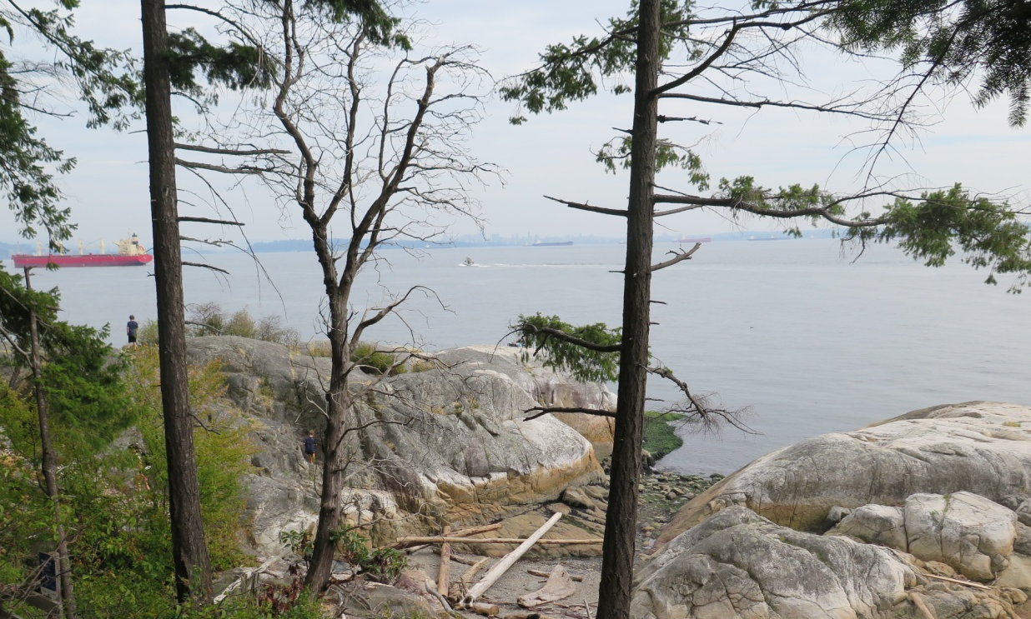
温哥华海港远眺

※---※---※
文赋新章
【文赋新章】
懷 古 成 都 詩 話

李之正 遗稿
第九章

东汉中後期，常常是皇帝幼年即位，依靠母族外戚，外戚擅权。皇帝成年後，要自己管事，又依靠终日一起生活的宦官，打击外戚，宦官擅权。外戚、宦官两者之间，得势杀人，失势被杀，交互斗争不已。正直的朝臣，不附外戚，反对宦官，往往聚会交流对朝政的意见，又被视为讥议朝政的“党人”， 不论外戚或宦官上台，都要杀他们，而且株连“同党”很廣。朝政日非，不可收拾。到了桓、灵二帝，又都是昏庸之君。专信宦官，加深了政治腐败，对百姓横征暴敛，豪强疯狂兼并土地，大量农民流离失所，乱势已成。

天下楷模齐圣贤，群龙元礼屹中坚。不堪汉祚终凌替，积重难迴党锢先。
（《读後汉书·李膺传》）

桓帝初年，侭管朝政腐败，但蜀郡太守，却是贤明，太守名叫李膺，字元礼，为人行端表正，人称“天下楷模”。 他在成都，修学校，建条规，抑豪强，恩威并用，蜀地还是清平之区。後来入朝官至司隶校尉，深受太学生们推崇，一天与太学生首领郭泰游湖，人见二人仪表，称为“仙侣同舟”。 太学生们极力反对宦官用事，推李膺为领袖，被目为“党人”， 于桓帝延熹九年（公元166年），对“党人” 施行禁锢终身，史称“党锢之祸”。 到了灵帝即位，陈蕃谋诛宦官，事败被害，宦官又重新将李膺、杜宻等“党人”下狱，死于狱中。
及至灵帝中平元年（公元184年），终因政治糜滥，民不聊生，爆發了声势浩大的太平道黄巾起义。起义遍及青、徐、幽、冀、荆、扬、兗、豫八州。朝廷派去的官兵，那怕是任用皇甫嵩、朱儁、卢植等威望很高的人为将，大肆诛杀，血腥镇压，也才艰难取胜。在镇圧黄巾起义的同时，各地豪强、军阀、刺史（州牧），纷纷乘机割据，子孙世袭，东汉朝廷不能控制，成了名义上的朝廷。
益州牧刘焉，于公元195年，进据成都，传子刘璋。刘璋虽然闇弱，但因成都尚多贤才，治乱之间，也还有良吏出现。蜀郡太守王商、许靖，都有清正之名，成都县令刘宠，亦颇能干清廉，得称民心。

名儒卢郑久周旋，正值黄星受命年。龙种已移三统历，蚕丛还闢半隅天。
金瓯付讬耕莘佐，玉几弥留顾命篇。一代英雄生死际，铜台遗令最堪怜。
（吴骐《汉昭烈》）

南阳诸葛真名士，天下英雄惟使君。定覇才应高管乐，尊王义自迈桓文。
兵戈满目玄黄战，衣带寒心玉石焚。白帝归来三峡冷，春山杜宇不堪闻。
（顾光旭《惠陵》之一）

三分王业竟偏安，一片荒陵尚郁盘。鱼水君臣金殿閟，风雲龙虎锦江寒。
托孤涕泪埋烟草，讨贼声灵动石坛。七十二坟何处所，邺城平後路漫漫。
（顾光旭《惠陵》之三）

汉献帝建安十三年（公元208年），军阀刘备在诸葛亮的扶助下，联合东吴军阀孙权，在赤壁之战，打败北方军阀曹操，据有荆州。按既定方针，于建安十六年（公元211年），西取益州。而刘璋却要借助于他，去攻打汉中军阀张鲁。刘备在攻取汉中後，接受法正建言，回师成都向刘璋夺权，自领益州牧。蜀中臣民，以为刘备是仁厚令主，也都降服。
建安二十五年（公元220年），曹操之子曹丕，废了汉献帝，建立曹魏政权。刘备也于公元221年，在成都称帝，建立蜀汉政权。形成魏、蜀、吴鼎足之势的三国。

诸葛大名垂宇宙，宗臣遗像肃淸高。三分割据纡筹策，万古雲霄一羽毛。
伯仲之间见伊吕，指挥若定失萧曹。运移汉祚终难复，志决身歼军务劳。
（杜甫《咏怀古迹》）

丞相祠堂何处寻，锦官城外柏森森。映階碧草自春色，隔叶黄鹂空好音。
三顾频烦天下计，两朝开济老臣心。出师未捷身先死，长使英雄泪满襟。
（杜甫《蜀相》）

先主与武侯，相逢雲雷际。感通君臣分，义激鱼水契。遗庙空萧然，英灵贯千岁。
（岑参《先主武侯庙》）

子规啼罢客天涯，蜀道如天古所嗟。诸葛威灵存八阵，汉朝终始在三巴。
通牛峡路连雲栈，如马瞿唐走浪花。拟酹昔贤魚水地，海棠开遍野人家。
（陈恭尹（蜀中））

刘备称帝，拜军师中郎将葛亮为丞相，录尚书事，假节，後又封武乡侯。诸葛亮更是一位称为伊、吕、管、乐的治国良才。他励精图治，任用贤能。屯田养兵，减赋养民，廣植蚕桑，凿井烧盐，兴办实业，發展生产，使百姓丰衣足食，军需充实。又深入不毛，征服安抚南中少数民族，一直流传他将孟获七擒又七纵的故事，至今说来有声有色。外交上巩固与东吴的联盟，创成一个安定富裕的局面。先後任用法正、杨洪为蜀郡太守，董和为成都县令，都是志虑忠纯，亲仁爱众之士。

两表长悬双日月，三分早定一乾坤。造庐有道怀先帝，衔璧无端感後昆。
羽扇纶巾风自古，木牛流马制空存。只今瞻拜荒祠下，紫柏森森昼欲昏。
（龙为霖《武侯祠》）

名士风流去不回，凋零羽扇使人哀。伤时莫更吟梁父，如此江山少覇才。
（李调元《游武乡侯祠》）

廣汉南来近蜀都，江城辨色已驰驱。晓雲不散弥牟镇，春草横生八阵图。
自愧书生行部日，得知丞相苦心无。由来沃野称千里、处处桑麻望不孤。
（曹学佺《新都弥牟镇八阵图》）

先生昔日耕南阳，隆中草木含辉光。雷雨经纶终未了，蓑笠尤早随风霜。八百桑田归老计，寝丘栗里宁同量。成功宠利古所戒，龙臥原思白雲乡。一从大星陨西北，秋风稼穑悲荒凉。此地河山几迁徙，阡陌犹传姓字香。野人春雨携锄惯，问以旧事无能详。汉家王业同衰草，一陌何堪拟稊仓。怆然一洒千秋泪，锦官城外寻祠堂。
（刘沅《葛陌》）

残阳箫鼓咽夷陵，遗恨无人弭甲兵。汉祚永安丞相重，香魂枭舘战神轻。
良谋践约遣东使，大计移师专北征。长惜英雄满襟泪，青梅煮酒尚相倾。
《永安宫怀古》

刘备君臣的最终目标是“汉贼不两立，王业不偏安”， 要与曹魏争夺天下，恢复汉朝。可惜蜀汉章武三年（公元223）年，刘备在永安宫，死于伐吴的军中，托孤于诸葛亮。事後诸葛亮只得派人与东吴重新修好。于建兴五年（公元227年），向後主两上《出师表》，北伐曹魏，因受马谡、李严的误事，以及东吴的失約，北伐六次，除攻取关陇一些地盘外，都未达到最大目标。于建兴十二年（公元234年），“出师未捷身先死”， 死于北伐军中。身後家产在葛陌只有桑八百株，薄田十五顷，但他留给後世的精神文化遗产，却十分丰富。“淡泊明志，宁静致远”，“ 鞠躬尽瘁，死而後已” 这些话，被奉为哲理。“攻心”、“审势” 成了用兵、施政的箴言。他的文章著述二十四篇，清人张澍輯为《诸葛忠武侯文集》传世。有关他的遗迹和传说，则比比皆是，长留人间。

一泓长是绿盈盈，遗迹重怀赵顺平。亊往更难求骏骨，地偏休便拟蛙声。
由来名胜因人著，如此英雄不世生。氛祲扶桑闻未扫，径思乘醉请长缨。
（宋沛霖《赵雲洗马池》）

虎将群推汉代良，屏山耤阝水共苍泱。祚延後主身归蜀，威振高风胆自张。自昔旌旗悬细柳，于今烟雨锁垂阳。我来酹酒凭空望，独把勋名吊夕阳。
（宋载《谒汉赵顺平侯墓》）

刘备帐下的关羽、张飞、赵雲、黄忠、马超，都是能征惯战之将，其中尤以“一身是胆” ，敢开空城吓走魏兵的赵雲最为卓著。他识大义，顾大局，爱恤将士，公正无私。拒绝桂阳降将赵範寡嫂的私情，两度救回刘禅，出阵复入阵，救回部将张著。每战冲锋在前，退却断後，威名远播，使敌军丧胆，堪称不世英雄。蜀後主建兴七年（公元229年），病死成都，追谥顺平侯。其洗马池据说在成都三槐树，府第在东山石经寺，墓在大邑静惠山。

诸葛至明亦有偏，三分大局早谋谙。南征七纵赢绥靖，北伐六轮输往还。
据地非宜关羽独，用才屡忌魏延堪。一生谨慎虽论定，传继无人斜谷寒。
《武侯祠怀古之一》

蜀汉将领中，有个征西将军魏延，以勇猛著称，谋略亦高出诸将之上。执行任务时，有时还要發挥点“创造性” ，不常请示回报 。而久处偏将位置，难免有些情绪，诸葛军师便视他为“异己危险份子” ，控制使用。说他“生有反骨” ，那是写书的人“为贤者讳” 的 说法，替诸葛亮护短。

落日弥牟道，霜风百战场。青天回玉垒，远树出华阳。陆海三都阔，雄图八阵荒。臥龙虚故迹，驻马惜降王。
（王士禛《弥牟道中望八阵图遗址》）

花近高楼伤客心，万方多难此登临。锦江春色来天地，玉垒浮雲变古今。
北极朝廷终不改，西山寇盜莫相侵。可怜後主还祠庙，日暮聊为《梁父吟》。
（杜甫《登楼》）

天地英雄气，千秋尚凛然。势分三足鼎，业复五铢钱。得相能开囯，生儿不象贤。凄凉蜀故伎，来舞魏宫前。
（刘禹锡《蜀先主庙》）

後主刘禅，决不是“象贤”的英主，但也不是憨騃昏愦。後人评价太孬，就是因为在他手上投降国灭。诸葛亮是他相父，先帝比他英明十倍，都对相父言听计从，他能不听？况且这位相父，鞠躬尽瘁，把什么事情都包办得周周密密，他何必出来多事？如果他要对军国大事，显示一点君主权威，指手画足，对相父反而是一种干挠掣肘。“安居平五路” ，就是诸葛亮对他的暗示。他的“聪明”，就是深知这个道理，倒不如乐得宠用黄皓“声色狗马” ，逍遥自在。诸葛亮不诛除黄皓，也有这层意思。後来亡囯，也就是因为死了相父，没有依靠，没有治国、领军的能力和经验，张皇失措，无法御敌，自己又舍不得一条性命，才含璧出降，作了俘虏。在魏廷看蜀乐，他也深知，何尝是请他看戏，是在观察他对故国有没有怀旧复辟的情绪，刀已经暗地架在颈上，他只得装呆卖儍，嘻嘻哈哈，并说出“乐不思蜀”的混话，掩饰过去，保住小命，忍辱偷生。直到现在还有“不要把自己当成诸葛亮，把别人当作阿斗”的说法，以告诫那些聪明人。

2024/11/13 刘子补录原文于此期

※---※---※
《如何写好七言绝句》
张和平

各位老师：
根据安排，今天由我来和大家一起讨论如何写好七言绝句。这对我而言，是一个难题，面对各位行家里手，我这个刚加入诗社的新人自然是诚惶诚恐，理论修养和实践经验都严重匮乏，因而只能是硬着头皮，做个简单发言，不妥之处，还有请各位老师批评指正。
一.我为什么喜欢七言绝句
最直接的理由就是最好写，最容易上手。因为与其他十分讲究韵律的近体诗体裁，如七律、五律和五绝等相比，七绝无须像七律诗那样用足足四句诗去工于对仗，而且还比字数最少的五绝多了8个可以任意组合且可能含有无限蕴意的字，它更能如愿地表达出个人的情感。其实，早有古人也有类似看法。比如，那阕著名《临江仙·滚滚长江东逝水》的词作者、明代才子杨慎就曾说过："言之精者为文，文之精者为诗，绝句，又诗之精者。”可见在填词上很有成就的杨慎也十分推崇绝句。清代诗人沈德潜也说过："七言绝句以语近情遥、含吐不露为贵。只眼前景、口头语而有弦外音，使人神远，太白有焉。"
由此可见，七绝不仅在用字和用词方面特别精炼，还可以用较少的字词表达出丰富的并可让读者产生联想的意境。所以，有人说（相对于其他格律诗词）七绝更像诗，或者说更有诗的味道。对于此说我是认同的。
二、七绝的起源与特点
起源
七言绝句是中国传统诗歌的一种体裁，起源于汉代乐府民歌，在唐代，七言绝句达到了鼎盛时期。
七言绝句的形成经历了一个漫长的过程。在古代诗歌的发展中，四言诗是最早出现的形式之一，如《诗经》中的作品。随着时间的推移，五言诗逐渐兴起，成为了诗歌的主要形式之一。到了唐代，七言诗开始崭露头角，并逐渐发展出七言绝句这一独特的体裁。
唐代是诗歌的黄金时代，众多杰出的诗人如李白、杜甫、王维、王昌龄等，都创作了大量优秀的七言绝句。这些作品题材广泛，风格各异，有的豪迈奔放，有的婉约细腻，有的清新自然，有的深沉凝重，为后世的诗歌创作树立了典范。
特点
1. 篇幅短小精悍
七言绝句每句七个字，全诗共四句，28个字，篇幅短小精悍。
2. 韵律优美和谐
七言绝句有严格的韵律要求。使得诗歌读起来朗朗上口，富有音乐美感。同时，七绝还注重平仄的搭配，通过平仄的交替变化，增强诗歌的节奏感和韵律感。
3. 意境深远含蓄
七绝常常通过简洁的语言和生动的意象，营造出深远含蓄的意境。诗人往往不直接表达自己的情感和思想，而是通过景物描写、人物刻画等方式，让读者在欣赏诗歌的过程中去体会和感悟其中的深意。
4. 语言简洁明快
由于篇幅的限制，七绝的语言必须简洁明快，并富有表现力和感染力，能够打动读者的心灵。
三.七绝的基本写法
1. 立意
立意是诗歌创作的核心，也是写好七绝的关键。在创作七绝时，首先要明确自己的立意，即要表达的情感和思想。立意要新颖、深刻，能够引起读者的共鸣。
例如，王昌龄的《芙蓉楼送辛渐》：“寒雨连江夜入吴，平明送客楚山孤。洛阳亲友如相问，一片冰心在玉壶。”这首诗的立意在于表达诗人的高洁品质和对亲友的思念之情。诗人以“冰心在玉壶”自喻，表达了自己坚守清白、不随波逐流的高尚情操。
2. 选材。也就是作诗所要选择的意象元素。这是非常宽泛的：
自然景物：四季风光：像春天的花朵、新绿的叶子；夏天的暴雨、炽热的阳光；秋天的枫叶、金黄的稻田；冬天的雪花、萧瑟的枝干。这些素材元素能营造出多样的氛围。
山川湖海：高山的雄伟、山谷的幽静、河流的奔腾、大海的浩瀚，都能给诗增添宏大或静谧的背景。
生活点滴：日常活动，一杯咖啡开启的清晨、通勤路上的见闻、市场里的喧闹，等等，都可成为诗作的素材元素。比如上次交作业时，我写的《坐地铁》
人潮涌动站台边，同坐车厢算有缘。
片刻相邻匆作别，修来尘世一摩肩。
这就是选取日常生活中出行的素材。灵感就是来自“百年修得同船渡，千年修得共枕眠”那句耳熟能详的老话，实际是感叹人海茫茫茫和人生的无常。
选材是为了更好地表达立意。一定要选择那些能够突出主题、富有表现力的素材，力求新颖、独特。
例如，杜牧的《泊秦淮》：“烟笼寒水月笼沙，夜泊秦淮近酒家。商女不知亡国恨，隔江犹唱后庭花。”这首诗选取了秦淮河畔的夜景和商女唱歌的场景，通过对这些素材的描写，表达了诗人对晚唐统治者腐朽生活的批判和对国家命运的担忧。
3. 结构
七绝的结构一般分为起、承、转、合四个部分。
起：以李白的《望庐山瀑布》为例，“日照香炉生紫烟”，开头以阳光照耀下的香炉峰生起紫色烟雾的景象，吸引读者注意力，引出庐山瀑布这一主题。
承：“遥看瀑布挂前川”，承接上句，进一步描写远远望去瀑布悬挂在山前的壮观景象。
转：“飞流直下三千尺”，在内容上转折，从静态的描写转为动态的刻画，突出瀑布的磅礴气势。
合：“疑是银河落九天”，结尾总结全诗，将瀑布比作银河从九天落下，升华了主题，给人以强烈的震撼。
起句要吸引人：可以通过描绘生动的场景、提出疑问、设置悬念等方式，让读者产生兴趣并愿意继续读下去。
承句要自然连贯：承接起句的内容和意境，进一步展开描述或补充相关信息，使诗句的过渡自然流畅，毫无违和感。
转句需巧妙：这是七绝中关键的一步，要实现诗意的转折或递进，给读者带来惊喜或新的思考。
合句要有力收尾：总结全诗，升华，或留下回味空间，读者读完后感觉意犹未尽。
七绝的结构在排列上通常有四种方式：
1，并列式
如杜甫的“两个黄鹂鸣翠柳，一行白鹭上青天。窗含西岭千秋雪，门泊东吴万里船。”
此诗四句，每句单独表意，一句一景，合在一起就是一幅画。分而不散，合而不杂，远近高低，任人所视，各得其妙。通常不是髙手，不敢用此结构。
2，承接式。
如刘禹锡的《竹枝词》
山桃红花满上头，蜀江春水拍山流。
花红易衰似郎意，水流无限似侬愁。
此诗首二句各写一景，上说山花，下说江水；第三句承首句，系由”山桃红花”生发出来；第四句承第二句，系由”蜀江春水”生发出来。四句诗两两并列，对应承接，结构严整，格调清新。
3，转折式。
如李白的《早发白帝城》
朝辞白帝彩云间，千里江陵一日还。
两岸猿声啼不住，轻舟已过万重山。
此诗首二句写辞白帝、下江陵，第三句忽然转写猿声，垫一步作转折，然后收合。第三句转折很妙，使通首诗跌宕起伏。
4，因果式。
如王昌龄的《闺怨》
闺中少妇不知愁，春日凝妆上翠楼。
忽见陌头杨柳色，悔教夫婿觅封侯。
此诗第一与第二句，第三与第四句，互为因果；首两句与三四句，又互为因果：即少妇因“不知愁”，故“上翠楼”；因“见柳色”，故“生后悔”(教夫婿觅封侯)。又因“上翠楼”而“见柳色”，因果关连，结构严谨。
5，韵律
讲究韵律是七言绝句最本质的特征。遵循一定的格式并押韵，这是诗歌同其他文学体裁的最大区别。七绝，格律要求通常包括：押韵：一般要求第二、四句押韵，首句可押可不押，押平声韵。
平仄：有固定的平仄格式，如“仄起首句不入韵”“仄起首句入韵”“平起首句不入韵”“平起首句入韵”。
对仗：一般不要求对仗，但在创作中也可灵活使用对仗来增加诗歌的艺术效果。
在实际创作中，遵循格律能使七绝更具音韵美和节奏感，关于七绝的格律，还有很多讲究，比如粘连，拗救等很多专业术语，还有“一三五不论，二四六分明”等等，也有七绝用仄韵的，即一二句尾字仄声，转句尾字平声，合句尾字仄声，这些大家都比我专业，我就不在此赘述了。
6.语言
语言是诗歌的载体，要写好七绝，必须注重语言的运用。
（1）用词要力求生动。这里有不同的观点，有的要求一定要用诗家语言，有的则以新颖为要，甚至俚语也可入诗。我认为只要能表达主题，让读者觉得舒服就好。本人很推崇白居易的语言风格，写出来的东西让老百姓都看得懂，如果故意晦涩深奥，反而给读者造成了阅读障碍。
（2）语言要简洁明快。避免成语直接入诗，用最简洁的语言表达出最丰富的内容。
（3）运用修辞手法。如比喻、拟人、夸张、对偶等修辞手法，可以使诗歌更加生动形象，富有感染力。
例如，贺知章的《咏柳》：“碧玉妆成一树高，万条垂下绿丝绦。不知细叶谁裁出，二月春风似剪刀。”这首诗运用了比喻的修辞手法，将春风比作剪刀，形象地写出了春风的锐利和春天的生机盎然。
这里需要指出的是，创作一首诗，一般是看到什么或想到什么，有了创作的冲动和欲望，才去酝酿想表达什么思想，选取什么样的意象元素，然后，才会考虑用什么韵脚和格式，最后再去炼字润色。我是为了叙述方便，才分开阐释的。
四、七绝范文欣赏
1.杜甫《江南逢李龟年》
岐王宅里寻常见，崔九堂前几度闻。
正是江南好风景，落花时节又逢君。
这首诗通过回忆与李龟年在岐王宅和崔九堂的相遇，以及如今在江南落花时节的重逢，表达了诗人对盛世的怀念和对人生无常的感慨。诗歌语言平实，情感真挚，具有很强的感染力。
2.王维《九月九日忆山东兄弟》
独在异乡为异客，每逢佳节倍思亲。
遥知兄弟登高处，遍插茱萸少一人。
这首诗以简洁的语言，表达了诗人在异乡思念亲人的情感。诗人通过对重阳节登高、插茱萸等习俗的描写，烘托出了浓浓的思乡之情。
3.王昌龄《出塞》
秦时明月汉时关，万里长征人未还。
但使龙城飞将在，不教胡马度阴山。
这首诗以雄浑的气势，表达了诗人对边疆将士的赞美和对国家安宁的渴望。诗人通过对秦汉时期的明月和关隘的描写，营造出了一种历史的沧桑感。同时，诗人又以“但使龙城飞将在，不教胡马度阴山”的豪迈之语，表达了自己对国家的忠诚和对和平的向往。（此诗被称七绝诗的压卷之作）
4. 杜牧《清明》
清明时节雨纷纷，路上行人欲断魂。
借问酒家何处有，牧童遥指杏花村。
这首诗以清新自然的语言，描绘了清明时节的景象和行人的心情。诗人通过对春雨、行人、酒家、牧童等景物的描写，营造出了一种凄清、惆怅的意境，表达了诗人对逝去亲人的思念之情。
五、七绝的创作体会
1. 多读多写
要写好七绝，必须多读优秀的作品，注意摘抄优秀的诗句，摩仿古人和今人高手们的创作技法，这是一条捷径。并且要多练笔，才可以熟能生巧。我认为一首优秀的七言绝句并不是每句都出彩，它的出彩可能是一个词汇或其中的一句诗，这就是“诗眼”，我们要细心地去体味，去揣摩，这样才能提髙鉴赏能力。
2. 注重观察生活，从平凡的生活中挖掘诗意。
万物皆可入诗。生活是诗歌创作的源泉，要写好七绝，必须注重观察生活，从生活中汲取灵感。只要善于观察，即使在日常生活中一些司空见惯的意象元素也能翻出新意。关键是要时刻保持一颗诗心。记得我曾经写过一首小诗《岸柳》
生性迎人先点头，由来叶密绿阴稠。
柔丝累日爱垂钓，无奈鱼儿不上钩。
这首诗我发表在《今日头条》上，一个诗坛大咖看了给了很高的评价，他说，“写柳，极难，人人不下数十篇，此诗情趣出新，实属难得，真正好诗”这当然是恭维客气之语。不过我还是悟出一些道理，就是要从生活中找营养，并且观察一定要仔细。
3. 培养情感，传递真善美
诗言志，诗歌说到底是用来表达个人情感的，要写好七绝，必须充盈自己的内心。我觉得诗人一定要有悲悯之情，有大爱之心，有敏感的神经。这样方能“感时花溅泪，恨别鸟惊心”。我写过一首《拱桥》
横卧河床形似弓，
连通南北与西东。
曲身能负千钧重，
淡看车来人去匆。
这首小诗以拱桥为描写对象，借景抒情，赞美了拱桥默默付出、承载重任的品质，实际上蕴含着对那些像拱桥一样默默奉献的人的歌颂。
4. 不断创新
随着社会的进步，很多新生事物层出不穷，诗歌创作同样需要不断创新，要写好七绝，必须在立意、选材、语言等方面进行创新。可以尝试用新的视角、新的方法来表达自己的情感和思想，使诗歌更加新颖别致。
总之，写好七言绝句需要我们不断地学习、实践。只有坚持不懈，才能创作出更多优秀的作品。
谢谢大家！ *---*---*
《蜀都雾赋》

甲辰年冬月十八（公元2024/12/18），又见蜀都大雾弥漫，遂翻出旧作《蜀都雾赋》，略作补充而发之！
癸卯冬月十九（2023年12月31日，阴历冬月十九，星期日，癸卯年甲子月癸亥日），全国已是辞旧迎新，欢庆2024新年之意。蓉城却是一片迷雾，霾气囤积。刘子困顿于蜗居之室，畅想清明天地之阳春白雪。看雾湿阳台，霾遮津渡，三环百米蛇游路。锦城冬季遇连晴，车驰豹隐如慢步。净化器忙开，居室房净户。年老趋体衰，吸氧方安踞。美中不足叹成都，亟呼风雨春归舞。
但见得似烟非烟，如迷非迷；下垂坤地，上接天穹。混混茫茫，遮云霞，掩彩明；灰灰蒙蒙，蔽日月，无辉映！无边无沿，无重无轻。欲听其无声，思握之无形。幻化浓淡，混同浊清，林木匿影，鸟兽遁形。商旅迷踪，山岳潜形！呜呼，丘壑为其平，九州亦一混！伸手不见五指，闻音难睹车身。从风疑细雨，映日似浮尘。乍若转烟散，时如佳色新。（1）
水雾杂山烟，冥冥不见天。听猿方忖岫，闻濑始知川。渔人惑澳浦，行舟迷溯沿。日中氛霭尽，空水共澄鲜。（2）再喜兮：色含轻重雾，香引去来风。拂树浓舒碧，萦花薄蔽红。还当杂行雨，仿佛隐遥空。（3）再似兮：月落寒雾起，沈思浩通川。宿禽啭木散，山泽一苍然。犹当依远树，断续欲穷天。（4）三如感慨兮：秋城海雾重，溶溶迷朗日。才看含鬓白，稍视沾衣密。道骑全不分，郊树都如失。霏微误嘘吸，肤腠生寒栗。归当饮一杯，庶用蠲斯疾。（5）三似早雾之：山光全暝水光浮，数里霏霏晓雾收。露彩乍疑藏汉殿，日光不透掩秦楼。岂饶文豹迟留影，应有灵蛇取次游。圣世妖氛消已尽，结成佳气满南州。（6）仿若云霭（7）泽无际，连霏（8）绕画楼。美寓玉叶（9）散秋影，金风飘紫烟。直指地气发兮，天雾谓之晦。（10）比喻迷空步障（11）也，地雾之形态。
【其实，从人生到天地万物之间，无处不有迷茫、迷雾之处也！】
【遥想黄帝与蚩尤的雾战】
蚩尤造大雾（12）兮，六军皆迷惑；黄帝法斗机也，四方可认别。请旱魃，敲夔鼓，声闻五百里，威镇九天下。蚩尤练雾母，舒卷自如；弥漫天地，每朝黑迷（13）荒唐史事，并非虚无。综合考古，还原史书。
【写司马相如拥有凌云之志，而对人生前途的迷茫、迷雾】
《子虚赋》
云梦者雾，日月蔽亏；交错纠纷，上干青云；罢池陂陀，下属江河。其南则有平原广泽，登降陁靡，案衍坛曼。缘以大江，限以巫山。
于是郑女曼姬，被阿緆（xī），揄紵缟，杂纤罗，垂雾縠。眇眇忽忽，若神仙之仿佛。
于是水虫骇，波鸿沸。涌泉起，奔扬会。纚乎淫淫，般乎裔裔。
于是浮勃澥，游孟诸；......（14）
相如拜为孝文园令，见上好仙，乃遂奏《大人赋》，【该赋是司马相如伤时自伤之作，是作者仕进与退隐，出世与入世矛盾心理的流露。】其辞曰：
世有大人兮，在乎中州。宅弥万里雾兮，载云气而上浮。莅飒僇（lù）歙（xī）焱至电过兮，焕然雾除，霍然云消。
时若暧暧将混浊兮，召屏翳诛风伯，刑雨师。低徊阴山翔以纡曲兮，吾乃今日睹西王母。
呼吸沆瀣兮餐朝霞，咀噍芝英兮叽琼华。骋游道而修降兮，骛遗雾而远逝。下峥嵘而无地兮，上嵺廓而无天。
【写左思对都市的迷茫】
遥忆左思对于大都市的迷雾：
夫蜀都者，盖兆基于上世，开国于中古。廓灵关以为门，包玉垒而为宇。带二江之双流，抗峨眉之重阻。
经途所亘，五千余里。山阜相属，含溪怀谷。岗峦纠纷，触石吐云。白鹭朝雊，斑鸠夜啼。【红字乃刘子改作！下同。】
于后则却背华容，北指昆仑。缘以剑阁，阻以石门。流汉汤汤，惊浪雷奔。望之天回，即之云昏。扇飞云，拂轻霄。羲和假道于峻歧，阳乌回翼乎高标。
于东则左绵巴中，外负铜梁，内函膏腴。潜龙蟠于沮泽，应鸣鼓而兴雨。
于西则右挟岷山，涌渎发川。坰野草昧，林麓黝儵（shū）。
其封域之内，演以潜沬，浸以绵雒。指渠口以为云门，洒滮（biāo）池【又名冰池、圣女泉。古河名，在今中国陕西省西安市西北】而为泽陆。
于是乎金城石郭，兼帀中区。既丽且崇，实号成都。
若乃大火流，凉风厉。白露凝，微霜结。
三星堆【此为刘子加！】积累象齿，遥现犀角。腾波沸涌，珠贝汜浮。若云汉隐星【原是云汉含星，因有雾，故改做“隐”也！下同！】，而光黯洪流。道不清，宾旅旋。车机【指现代的飞机】迷途，避避闪闪。若风流雨散，漫乎百千【到重庆已有千里！】里间。
至乎临谷为塞，因山为帐【彷如蚊帐】。公孙跃马而自迷称帝，刘宗下辇而汉中称王。由此言之，天下孰尚？故虽兼诸夏之富有，犹未若兹都之无量【蜀都将发展无限！】也。
【写历代考场的迷雾！高学历的各类家长仍然前去祈福！】
梓潼神鼎赋【以灵瑞珍宝出为韵】 唐·卢庾
于戏！徳包生植者，不能动彼天之道；瑞及飞走者，未能感无价之寳。我国家髙选物理，光天顺人。膺景命，阐坤珍。梓潼郡内，寳鼎光乎取新。此鼎者，圣人之大寳，有国之神器。量则宏深，体乃殊异。峙其足者，可以象三徳；虚其心者，将以含万类。不汲而满，不燃而沸。内烹餁以养贤，上歊（xiāo）云而作瑞。实彼天之所锡，表吾君之至异。
历代之家长、学子们无不希望高中状元，今日之家长们无不希望孩子考上清华、北大！心中无数，遂趋之若鹜！哪怕是党员干部、公务员、教师队伍，更遑论是普通百姓，祭拜无数......
【写陈子昂在幽州台歌之官场之迷雾】
陈子昂《登幽州台歌》感慨官场之迷雾：
此雾兮障目，前不见古人，更后不见来者。念天地之悠悠，浑噩一派；独怆然而涕下湿雾哉。
【写李白之慨叹迷雾！】
李白《蜀道难》慨叹“致君尧舜上”之迷雾：
噫吁嚱，危乎高哉！蜀道【此喻理想与现实！】之难，难于上青天！蚕丛及鱼凫，开国何茫然【此喻迷雾之古老影响！】！尔来四万八千岁，不与秦塞通人烟【此喻蜀地与秦宫阻塞之艰！】。西当太白有鸟道，可以横绝峨眉巅【此喻雾高！】。地崩山摧壮士死【此喻死雾不得过！】，然后天梯石栈相钩连【此喻曲折之雾！】。上有六龙回日之高标【此喻雾高极矣！】，下有冲波逆折之回川。【此喻雾垂于地！】
黄鹤之飞尚不得过，猿猱欲度愁攀援。【此喻迷雾中高不可攀！】
但见悲鸟号【此喻失败者】古木，雄飞雌从绕林间。又闻子规啼夜月，愁空山【此喻一而再，再而三者！】。蜀道之难,难于上青天，使人听此凋朱颜【此喻打击太大!】！连峰去天不盈尺，枯松倒挂倚绝壁。【此喻雾中艰险！】飞湍瀑流争喧豗，砯（pīng）崖转石万壑雷【此喻群僚毁誉成雾！】。其险也如此，嗟尔远道之人胡为乎来哉！
锦城虽云乐，不如早还家【此喻官场迷雾险恶，退避为上！】。蜀道之难,难于上青天【此喻再三重唱哉！】，侧身西望长咨嗟！
【写苏东坡的曲折人生迷雾！】
苏子在《题庐山西林壁》的佛偈中所云：面对庐山一派迷雾，乃是“不识庐山真面目，只缘身在此山雾中”也！
其《念奴娇·赤壁怀古》中感叹到：“大江东去,浪淘尽,千古风流人物。......乱石穿空,惊涛裂岸,卷起千堆雪【写飞沫冲天，一片雪雾！】。江山如画,一时多少豪杰!【写历史的多重迷雾！】
......谈笑间，樯橹灰飞烟灭【写敌军烟消雾散】。故国神游,多情应笑我,早生华发【写自己的身心之雾！】。人生如梦,一樽还酹江月。”【写总结似的迷茫、迷雾矣！】
【写陆游心在天山，身老沧州之迷茫、迷雾！】
《剑门道中遇微雨》：“衣上征尘杂酒痕，远游无处不消魂。 此身合是诗人未，细雨骑驴入剑门 。” “细雨”也就带来水雾一派，披着蓑衣，顶着微雨，跋涉在蜀道上。是痛恨投降派的不抵抗，还是希冀剑指金国，收复失地......
好在蜀都近几年来，整体空气质量比前好多了！我们也期盼更好的蜀都的春暖花开，一切顺利，万事吉祥！阿弥陀佛！！

注释：
（1)南朝梁肖泽《咏雾》诗。
（2)天公絮：陶穀《清异录》：“云者，山川之气，今秦陇村民称为天公絮。
（3)唐诗人李世民的《赋得花庭雾》。
（4)风花：指天空斑驳散乱的云气。晁补之《祝家墩阻水，旦起，舟人云：“天上风花顺矣”作一绝》：“明日扬题应復驶，蒸云散乱作风花。”
（5)梢云、高云；瑞云。《文选·左思<吴都赋>》：“梢云无以逾，懈谷弗能连。
（6)景云/庆云/卿云、祥云；瑞云。
（7)纤凝：犹纤云。凝，指云气凝聚。高明《琵琶记》：“长空万里，见婵娟可爱，全无一点纤凝。
（8)云霭：云雾;云气/袁可立《甲子仲夏登署中楼观海市》：“云霭（14）泽无际，豁达来长风。
（9)连霏：密集的云气。李峤《晚秋喜雨》：“聚霭笼仙圆，连霏（15）绕画楼。
（10)玉叶：喻云彩。梁简文帝《咏云》：“玉叶（16）散秋影，金风飘紫烟。”
（11)浮岚：飘动的山林雾气。欧阳修《庐山高赠同年刘中允归南康》：“欲令浮岚暖翠千万状，坐卧常对乎轩窗。
（12)晦：雾。《尔雅》：“地气发，天不应日雾。雾谓之晦。”
（13)迷空步障：雾的别名。《博学记》：“迷空步障，雾。
（14）据晋代虞喜《志林》记载：“黄帝与蚩尤战于涿鹿之野，蚩尤作大雾弥三日，军人皆迷惑，打不了方向。黄帝乃令风后法斗机【也就是发明指南车！又称司南车，是中国古代用来指示方向的一种装置，一般作为皇帝出行时的仪仗使用。其与指南针利用地磁效应不同，其不用磁性。指南车以车轮、平轮、主轴等各种齿轮的复合运动为基础，只要在车子开始运动时把车上木人的手指向南方，之后不论车向何方转动，木人的手始终向南。】认别四方，再加上另外一些办法：请来旱魃引起干旱，蒸发水分，消除迷雾；黄帝又得到夔牛之皮作鼓，敲击以雷兽之骨，声闻五百里，以威镇天下。此后方才遂禽获蚩尤。”
（15）又如《历代神仙通鉴》说蚩尤“取先天纯阴之气，练成一物，名‘雾母’，广二尺二，长八尺，能舒能捲，状如帘帷膜，又名‘雾膜’。此物展开，似炊爨（cuàn）之气，腾腾喷出，若展尽时，弥漫天地，使之对面不能见人；捲起，则渐复清明，能应时测候，为诸阴之先兆。凡遇春天，略展尺余，便每朝迷黑……”可见蚩尤造雾之厉害！
其实，像这样看起来像是荒唐的史事，并非全是虚无。今人在运用历史学、地理学、地名学、考古学、文献学、文字学等多学科科学知识，对黄帝战蚩尤史事，综合性地进了多年研究之后，对很多蒙着一层看似古怪的历史记载有了新的认识，从而还原了上古历史。比如：
当我们实际考察了黄帝战蚩尤的各处遗址、地名、出土文物等，便知道黄帝战蚩尤史事不虚；当我们考察了桑干河山间断陷盆地的周围高山、盆地中间的地垒山地熊耳山，以及它们的各自海拔高度，了解了盆地内的河水流向、独特的地域性气候变化规律，以及由此而产生的先大雾弥漫，后景云出现，最后出现暴风雨天气过程的情况；并从地方志记载中得到验证后，我们便知道了黄帝战蚩尤之际，确实有过先大雾弥漫、后出现暴风雨天气是真实的；而当我们研究了中国哲学的发展情况，研究了先秦思想史发展状况，研究了长沙马王堆出土的黄帝经，结合黄帝战蚩尤战场之南有水关、战场内有应龙祠、八卦阵遗址、蚩尤坟，结合《晋太康三年地记》记载“蚩尤城城无东面”，加以实地观察蚩尤城所处的灵山河谷的地形后，就明白轩辕黄帝确实是“因天之杀亦以伐死” 使“应龙处（蚩尤城）南极”使“应龙蓄水”，遇暴雨天再扒坝放出拦蓄之水，以便战胜之。
即蚩尤作大雾，昏天黑地，黄帝因为有指南车辨别方向，遂擒杀蚩尤。
还有传说云：蚩尤请风伯、雨师降狂风暴雨，黄帝则请一个叫“魃”的女神止住了风雨。旱魃是中国传说百鬼之一，叫黄帝女魃，旱魃穿着青色衣服，是古代神话传说中引起旱灾的怪物。
蚩尤制造兵器攻击黄帝，并请来风伯和雨师，于是天上掀起狂风暴雨；黄帝请来旱魃，旱魃从天上下来后雨就停住了；黄帝于是杀了蚩尤，她再也无法回到天上；凡是她居住的地方，就不会下雨；叔均把这件事报告给了黄帝，黄帝就让她住到了赤水的北面。
《山海经·大荒东经》：东海中有流波山，入海七千里，其上有兽，状如牛，苍身而无角，一足。出入水则必风雨，其光如日月，其声如雷，其名为夔，黄帝得之，以其皮为鼓，橛以雷兽之骨，声闻五百里，以威天下。”
《山海经·大荒北经》： “蚩尤作兵伐黄帝，黄帝乃令应龙攻之冀州之野。应龙畜水，蚩尤请风伯雨师，纵大风雨。黄帝乃下天女曰魃，雨止，遂杀蚩尤。”
（16）云霭：云雾;云气/袁可立《甲子仲夏登署中楼观海市》：“云霭泽无际，豁达来长风。
（17）连霏：密集的云气。李峤《晚秋喜雨》：“聚霭笼仙圆，连霏绕画楼。
（18）玉叶：喻云彩。梁简文帝《咏云》：“玉叶散秋影，金风飘紫烟。”

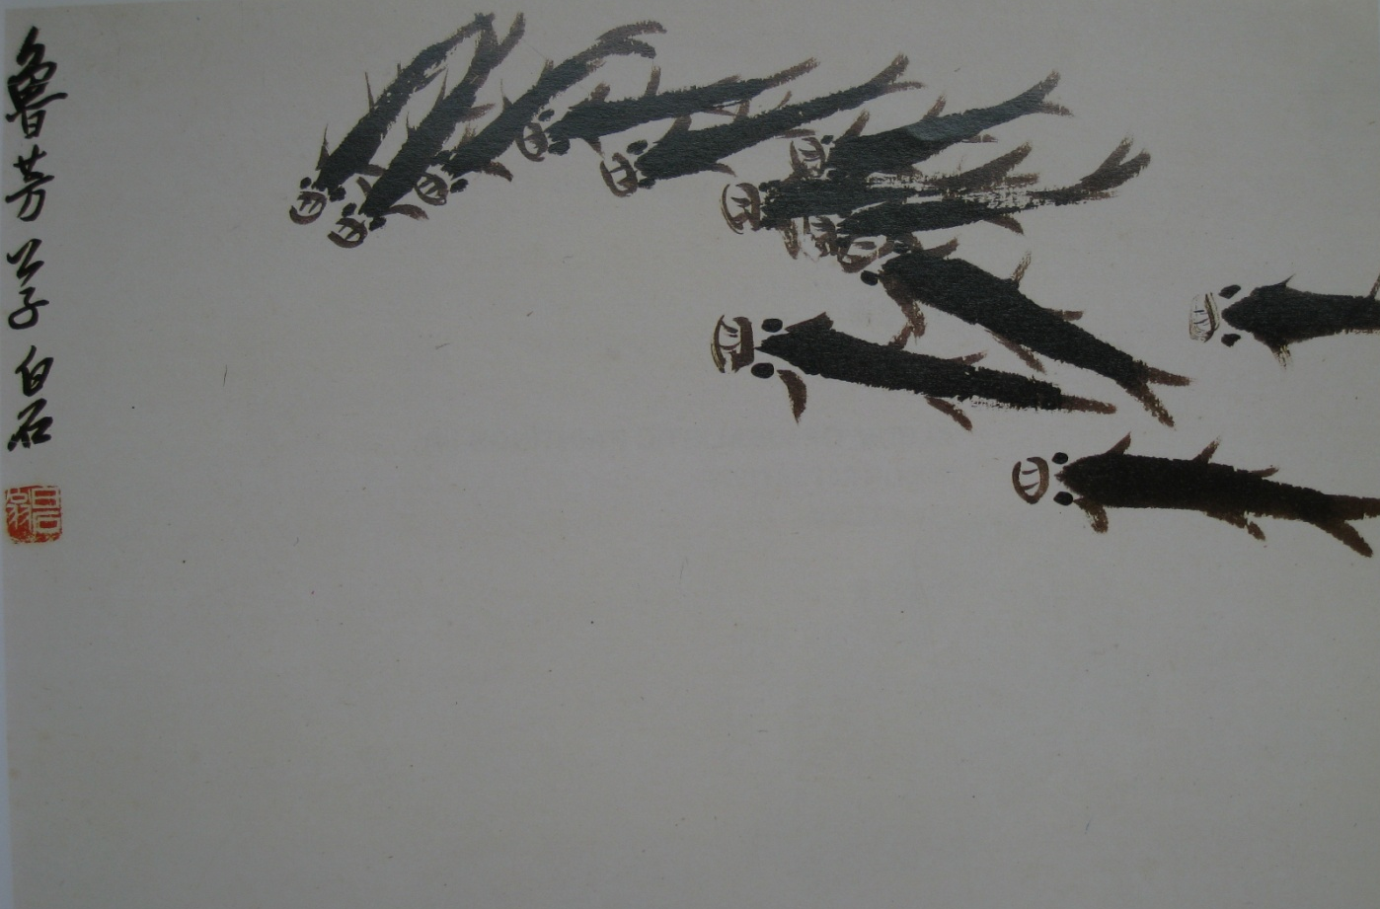
※---※---※
编辑：温哥华枫华诗社。
枫华诗社社长: 王本仪
荣誉主编: 刘成志
顾问: 刘成志、大凡、刘时和、阎愚民
主编：高振家、思 恺 副主编: 何嘉恩
校审：思 恺 本期责编：何嘉恩
网络管理: 盛华
联系人 纪 纲 、思 恺 E-Mail: jigang33@163.com、或amtlam@hotmail.com
诗社网址： www.scsvbc.com
本稿件为温哥华老年华人协会《枫华诗社》版权所有。言论自由，文责自负。
※---※---※
